TRƯỜNG ĐẠI HỌC AN GIANG
KHOA CÔNG NGHỆ THÔNG TIN



ĐỒ ÁN LẬP TRÌNH PYTHON

PHẦN MỀM

QUẢN LÝ BÁN HÀNG

Giảng viên hướng dẫn: Ths. Nguyễn Ngọc Minh
Sinh viên thực hiện:
DTH235666 – Phan Minh Huy – DH24TH1 – Nhóm 1 – Tổ 2
DTH235657 – Nguyễn Thái Hòa – DH24TH1 – Nhóm 1 – Tổ 2

An Giang

1. ĐẶT VẤN ĐỀ
1.1. Tính Cần Thiết của Đề Tài
Trong kỷ nguyên chuyển đổi số, dữ liệu là tài sản vô giá và việc quản lý các nghiệp vụ kinh doanh truyền thống bằng sổ sách hay bảng tính Excel đã trở nên lỗi thời và kém hiệu quả. Đặc biệt, đối với các doanh nghiệp, cửa hàng bán lẻ có tần suất giao dịch, lượng hàng tồn kho và danh sách khách hàng lớn, việc quản lý thủ công dễ dẫn đến:
Sai sót dữ liệu nghiêm trọng: Gây thất thoát và khó khăn trong việc đối soát cuối kỳ.
Thất thoát thời gian: Việc tra cứu, báo cáo thủ công tiêu tốn nguồn lực và làm chậm quá trình ra quyết định.
Thiếu tầm nhìn chiến lược: Không có hệ thống báo cáo, thống kê tức thời để đánh giá hiệu suất kinh doanh.
Các giải pháp quản lý hiện có trên thị trường thường cồng kềnh, phức tạp, hoặc yêu cầu chi phí bản quyền cao, không phù hợp với quy mô vừa và nhỏ.
Đề tài "Phát triển Hệ thống Quản lý Bán hàng Hiện đại" ra đời để giải quyết những tồn tại trên. Hệ thống được xây dựng trên nền tảng Python - một ngôn ngữ lập trình mạnh mẽ, linh hoạt và dễ bảo trì, kết hợp với Tkinter để tạo ra một giao diện người dùng (GUI) trực quan, ổn định và hoàn toàn miễn phí.
Ý nghĩa Lý luận và Thực tiễn:
- Ý nghĩa Lý luận: Thể hiện khả năng vận dụng tổng hợp các kiến thức về Lập trình Hướng đối tượng (OOP) trong Python, kết nối và tương tác với Cơ sở dữ liệu SQL Server thông qua thư viện pyodbc, và thiết kế giao diện người dùng.
- Ý nghĩa Thực tiễn: Cung cấp một công cụ quản lý toàn diện các nghiệp vụ cốt lõi như Giao dịch (Bán hàng), Kho hàng (Tồn kho), Quản lý Danh mục (Sản phẩm, Khách hàng, Nhà cung cấp), và Thống kê Báo cáo, từ đó tối ưu hóa quy trình vận hành và nâng cao hiệu suất kinh doanh.
1.2. Mục Tiêu Nghiên Cứu của Đề Tài
Mục tiêu của đề tài là xây dựng thành công một ứng dụng quản lý bán hàng đáp ứng các tiêu chí sau:
- Xây dựng nền tảng kỹ thuật vững chắc: Thiết lập kết nối ổn định và bảo mật giữa ứng dụng Python Tkinter và Cơ sở dữ liệu SQL Server (như đã thấy qua file GiaoDich.py và TrangChu.py).
- Hoàn thiện Module Nghiệp vụ Cốt lõi: Triển khai đầy đủ các module Đăng nhập (Login.py), Trang chủ (TrangChu.py), Quản lý Danh mục (QuanLy.py), Quản lý Kho hàng (KhoHang.py), và Lập hóa đơn/Giao dịch (GiaoDich.py, rasfsa.py).
- Đảm bảo tính năng CRUD (Create, Read, Update, Delete) cho các đối tượng: Thực hiện thành công các chức năng thêm, sửa, xóa, tìm kiếm và hiển thị dữ liệu cho Sản phẩm, Khách hàng, Nhà cung cấp và Hóa đơn.
- Thiết kế Giao diện người dùng (UI/UX) thân thiện: Sử dụng bộ màu sắc đồng bộ (MAU_NEN_CHINH, MAU_NHAN, MAU_CHU_CHINH) để tạo ra một giao diện hiện đại, dễ thao tác và chuyên nghiệp.

2. TỔNG QUAN VÀ CƠ SỞ LÝ THUYẾT
2.1.Đặt Vấn Đề
Trong thời đại kinh doanh ngày nay, việc mở một cửa hàng bán lẻ hoặc phân phối sản phẩm không còn là chuyện đơn giản chỉ là "bán và thu tiền" nữa. Hoạt động kinh doanh đã trở nên phức tạp và đòi hỏi sự chính xác rất cao.
Các chủ cửa hàng phải quản lý "tất tần tật" mọi thứ: từ việc theo dõi hàng hóa còn bao nhiêu trong kho (KhoHang.py), đến việc xử lý các giao dịch mua bán (GiaoDich.py) một cách nhanh chóng, rồi còn phải quản lý danh sách khách hàng, nhân viên, nhà cung cấp (QuanLy.py) và quan trọng nhất là biết được lợi nhuận thực tế là bao nhiêu.
Thế nhưng, nếu vẫn giữ cách quản lý cũ: ghi chép vào sổ tay, in hóa đơn giấy, hoặc sử dụng các file Excel riêng lẻ, chúng ta sẽ gặp phải hàng loạt rắc rối "đau đầu" như:
Dữ liệu "bay hơi": Rất dễ bị sai sót khi nhập liệu, hoặc mất mát thông tin quan trọng về hóa đơn, khách hàng chỉ sau một cú click nhầm.
Tìm kiếm cực khổ: Muốn biết một món hàng còn bao nhiêu? Khách hàng quen này đã mua gì? Phải lục tung cả đống sổ sách, làm chậm trễ giao dịch.
Kho hàng "ảo": Số lượng hàng tồn kho được ghi lại không khớp với thực tế, dẫn đến việc bán hụt hàng hoặc ôm hàng tồn quá lâu.
Báo cáo chậm trễ: Cần xem ngay tháng này doanh thu thế nào, món nào bán chạy? Phải mất cả buổi để cộng trừ thủ công, khiến chủ cửa hàng không thể ra quyết định kịp thời.
Thiếu an toàn: Ai cũng có thể truy cập hoặc thay đổi dữ liệu quan trọng nếu không có cơ chế đăng nhập bảo mật (Login.py).
Vì những lý do trên, việc xây dựng một Phần mềm Quản lý Bán hàng tập trung là rất cần thiết. Chúng tôi đã chọn ngôn ngữ Python – một ngôn ngữ lập trình thân thiện nhưng cực kỳ mạnh mẽ – kết hợp với giao diện Tkinter và cơ sở dữ liệu SQL Server để tạo ra một giải pháp toàn diện. Phần mềm này sẽ giúp tự động hóa mọi khâu, giải quyết triệt để các vấn đề trên, và mang lại sự chính xác, nhanh chóng để chủ cửa hàng có thể yên tâm phát triển kinh doanh.

2.2. Bối Cảnh và Nội Dung Bài Toán
1.Bối cảnh: Làn sóng số hóa trong ngành bán lẻ
Trong những năm gần đây, thị trường bán lẻ và phân phối tại Việt Nam đang trải qua giai đoạn phát triển bùng nổ, không chỉ về số lượng mà còn về độ phức tạp. Một cửa hàng kinh doanh hiện đại không chỉ đơn thuần là nơi trao đổi hàng hóa mà còn là một mắt xích phức tạp trong chuỗi cung ứng (Supply Chain).
Sự cạnh tranh gay gắt đòi hỏi doanh nghiệp phải quản lý mọi khía cạnh của hoạt động kinh doanh với độ chính xác tuyệt đối và tốc độ tức thời:
Đa dạng hóa Sản phẩm: Danh mục hàng hóa ngày càng phong phú, từ hàng tiêu dùng nhanh đến các sản phẩm có giá trị cao, khiến việc quản lý thông tin sản phẩm trở nên cồng kềnh.
Dòng chảy Giao dịch phức tạp: Hoạt động mua vào (nhập hàng từ nhà cung cấp) và bán ra (xuất hàng cho khách hàng) diễn ra liên tục, tạo ra một lượng lớn dữ liệu cần được xử lý và đối chiếu.
Vị thế Khách hàng và Đối tác: Việc chăm sóc thông tin Khách hàng và tối ưu hóa quan hệ với Nhà cung cấp là yếu tố sống còn để duy trì lợi thế cạnh tranh.
Nếu tiếp tục sử dụng các phương pháp thủ công, rời rạc (như sổ sách hay bảng tính Excel), doanh nghiệp sẽ phải trả giá đắt bằng các rủi ro như thất thoát dữ liệu, kiểm soát tồn kho thiếu hiệu quả, và tê liệt khả năng ra quyết định do thiếu báo cáo tổng thể.
2.Bài toán đặt ra: Xây dựng hệ thống quản lý tập trung
Để giải quyết triệt để những thách thức trên, nhu cầu cấp thiết là xây dựng một Hệ thống Quản lý Bán hàng tự động và tích hợp, sử dụng ngôn ngữ lập trình Python (với giao diện Tkinter) và hệ quản trị cơ sở dữ liệu SQL Server (TrangChu.py, connect() trong các module).
Dựa trên cấu trúc nghiệp vụ đã được triển khai trong các module QuanLy.py, GiaoDich.py, KhoHang.py và lược đồ cơ sở dữ liệu SQLQuery1.sql, hệ thống phần mềm phải giải quyết được các bài toán quản lý cốt lõi sau:
A. Quản lý Danh mục Đối tượng Toàn diện (QuanLy.py, SQLQuery1.sql)
Hệ thống phải là nơi lưu trữ và quản lý tập trung các đối tượng cơ bản, đảm bảo tính nhất quán và dễ dàng truy xuất:
Sản phẩm: Cập nhật chi tiết về tên, đơn vị tính, giá bán, và quan trọng là Giá vốn (để tính toán lợi nhuận).
Khách hàng: Lưu trữ thông tin cá nhân và lịch sử mua hàng để phục vụ chương trình chăm sóc và khuyến mãi (GiaoDich.py).
Nhà cung cấp: Quản lý thông tin liên hệ để tối ưu hóa quy trình nhập hàng (QuanLy.py).
B. Kiểm soát Chuỗi cung ứng (Nhập/Xuất) và Tồn kho (KhoHang.py, SQLQuery1.sql)
Đây là trái tim của mọi hoạt động bán lẻ. Hệ thống phải đảm bảo việc theo dõi dòng chảy hàng hóa một cách minh bạch:
Nhập hàng (Phiếu nhập): Ghi nhận chi tiết từng lần nhập hàng (theo bảng PHIEUNHAP và CHITIETPHIEUNHAP), bao gồm số lượng và Đơn giá nhập thực tế để cập nhật giá vốn.
Xuất hàng (Hóa đơn): Tự động tạo và quản lý Hóa đơn bán hàng (HOADON) một cách nhanh chóng, cho phép nhân viên dễ dàng thêm chi tiết sản phẩm (CHITIETHOADON) và tính toán Tổng giá trị cuối cùng (như chức năng được mô tả trong rasfsa.py và GiaoDich.py).
Tồn kho Chính xác: Thông qua module KhoHang.py, hệ thống phải cung cấp bức tranh tổng thể về số lượng Tồn kho theo thời gian thực (sau khi trừ đi lượng bán và cộng vào lượng nhập), giúp nhà quản lý tránh tình trạng thiếu hàng hoặc dư thừa vốn.
Bằng cách tích hợp các module này, dự án không chỉ cung cấp một công cụ nhập liệu mà còn là một trung tâm dữ liệu nghiệp vụ giúp doanh nghiệp vận hành trơn tru, giảm thiểu sai sót và sẵn sàng mở rộng quy mô kinh doanh.

2.3. Lịch Sử Giải Quyết Vấn Đề
Quản lý bán hàng là vấn đề cổ điển, đã được giải quyết qua nhiều thế hệ công nghệ:
Thời kỳ Sổ sách/Thủ công: Ghi chép tay, độ chính xác thấp, không có khả năng tổng hợp.
Thời kỳ Bảng tính (Excel): Tăng cường khả năng tính toán và tổng hợp sơ bộ, nhưng không có tính năng đa người dùng, dễ mất dữ liệu, không có tính toàn vẹn dữ liệu (Data Integrity).
Các Hệ thống ERP/POS thương mại: Mạnh mẽ, tích hợp nhiều chức năng, nhưng chi phí triển khai cao và độ phức tạp lớn.
Điểm mới và Tồn tại của Đề tài:
Phần mới/Sáng tạo: Đề tài tận dụng sự kết hợp tối ưu giữa Python/Tkinter (tốc độ phát triển nhanh, giao diện tùy biến cao, mã nguồn mở) và SQL Server (khả năng xử lý dữ liệu lớn, bảo mật cao), tạo ra một giải pháp đáp ứng nhu cầu thực tiễn mà không tốn kém chi phí bản quyền phần mềm lập trình.
Tồn tại (Mức độ Đồ án): Đề tài tập trung vào các chức năng cốt lõi. Các tính năng nâng cao như quản lý bảo hành, tích hợp thanh toán điện tử, hay đa chi nhánh chưa được đề cập.

2.4. Phạm Vi của Đề Tài
Đề tài tập trung xây dựng một Hệ thống Quản lý Bán hàng Sản phẩm Tổng hợp (POS System), triển khai các nghiệp vụ cốt lõi của một cửa hàng bán lẻ. Phạm vi được xác định rõ ràng qua ba khía cạnh dưới đây, đặc biệt nhấn mạnh vào cấu trúc ứng dụng đã được lập trình:

1. Phạm Vi Chức Năng (Nghiệp Vụ)
Hệ thống đã hoàn thành việc xây dựng khung sườn và giao diện người dùng cho 5 module chức năng chính như sau:
Module | File Code | Mô tả Chức năng Đã Hoàn thiện
Đăng nhập | Login.py | Xây dựng giao diện đăng nhập với các trường Tên đăng nhập và Mật khẩu. Đảm bảo cơ chế xác thực cơ bản thông qua kết nối đến CSDL (pyodbc) để kiểm tra thông tin nhân viên.
Trang Chủ | TrangChu.py | Thiết lập Giao diện Tổng quan (Dashboard) hiện đại, sử dụng hệ thống màu sắc đồng bộ (MAU_NEN_CHINH, MAU_NHAN). Cấu trúc gồm thanh Menu bên (Sidebar) để chuyển đổi giữa các module chính (Kho hàng, Quản lý, Giao dịch) một cách linh hoạt.
Quản lý Danh mục | QuanLy.py | Xây dựng form chức năng Thêm, Sửa, Xóa thông tin. Đã triển khai khung quản lý cho Nhà Cung Cấp và có thể dễ dàng mở rộng cho Khách hàng và Sản phẩm. Hỗ trợ tính năng Tìm kiếm cơ bản trên danh sách.
Quản lý Kho hàng | KhoHang.py | Thiết lập giao diện Quản lý Tồn kho, cho phép người dùng Tìm kiếm sản phẩm theo Mã hoặc Tên. Giao diện hiển thị bảng (Treeview) với các cột quan trọng như Tồn kho và Giá vốn (Đơn), sẵn sàng để truy vấn dữ liệu tồn kho thực tế.
Quản lý Giao dịch | GiaoDich.py | Cung cấp giao diện Lập Hóa đơn mới, bao gồm các thành phần để nhập thông tin khách hàng, chi tiết sản phẩm. Module đã tích hợp khung quản lý Khuyến Mãi, thể hiện khả năng xử lý nghiệp vụ bán hàng phức tạp.

2. Phạm Vi Kỹ Thuật (Sự Đồng bộ Kỹ thuật Đã Đạt được)
Phần mềm được xây dựng với sự đồng bộ và chuyên nghiệp cao về mặt kỹ thuật, thể hiện rõ trong mọi file code:
Ngôn ngữ Lập trình: Sử dụng hoàn toàn Python để xây dựng logic và các module nghiệp vụ.
Giao diện Người dùng: Triển khai bằng thư viện Tkinter, được tùy biến nâng cao bằng module ttk. Tất cả các module đều sử dụng một bộ Hằng số màu sắc và Font chữ đồng bộ (ví dụ: MAU_NEN_CHINH, MAU_NHAN, FONT_TIEU_DE), tạo ra giao diện ứng dụng thống nhất và hiện đại.
Kết nối Cơ sở Dữ liệu: Tất cả các module chức năng đều đã cài đặt hàm connect() và sử dụng thư viện pyodbc để thiết lập kết nối với SQL Server, sẵn sàng thực thi các truy vấn quản lý dữ liệu.

****3. Phạm Vi Dữ liệu (Phần đang Hoàn thiện/Tiềm năng) *****
Phần dữ liệu là lược đồ logic đã được định nghĩa trong $SQLQuery1.sql$ nhưng cần được hoàn thiện và tích hợp chức năng đầy đủ vào các module Python:
Bảng Danh mục: Tập trung vào các bảng NHANVIEN, KHACHHANG, NHACUNGCAP, SANPHAM.
Bảng Giao dịch: Tập trung vào các bảng HOADON, CHITIETHOADON (cho bán hàng).
Bảng Kho hàng: Tập trung vào các bảng PHIEUNHAP và CHITIETPHIEUNHAP (cho nhập hàng).
Phạm vi dữ liệu sẽ được coi là hoàn thành khi các module Python có thể thao tác (CRUD) chính xác với tất cả các bảng trên.

2.5. Phương Pháp Nghiên Cứu và Hướng Giải Quyết
Phần này trình bày phạm vi mà đề tài tập trung nghiên cứu, các mục tiêu chính cần đạt được và phương pháp được sử dụng để giải quyết bài toán xây dựng phần mềm quản lý bán hàng bằng Python.

a. Phạm vi nghiên cứu
- Đề tài được triển khai trong phạm vi của một hệ thống mô phỏng, tập trung vào việc ứng dụng các kiến thức đã học để xây dựng phần mềm quản lý bán hàng ở mức cơ bản. Cụ thể:
- Ứng dụng công nghệ
Sử dụng Python để lập trình xử lý nghiệp vụ, Tkinter để thiết kế giao diện và SQL Server để quản lý dữ liệu.
- Phạm vi tính năng
Hệ thống chỉ tập trung vào các nghiệp vụ chính như:
  - quản lý sản phẩm và tồn kho,
  - nhập hàng và cập nhật số lượng,
  - bán hàng và tính toán hóa đơn,
  - quản lý khuyến mãi,
  - đăng nhập và điều hướng giao diện.
- Giới hạn nghiên cứu
Phần mềm chỉ mô phỏng quy trình quản lý, chưa hướng đến xử lý yêu cầu thực tế có quy mô lớn hoặc hiệu năng cao như trong doanh nghiệp. Mục tiêu chính là kiểm chứng việc hệ thống vận hành đúng logic nghiệp vụ.

b. Mục tiêu ưu tiên của đề tài
- Đúng chức năng (Functional Correctness)
  - Ưu tiên hàng đầu là đảm bảo các chức năng hoạt động chính xác theo yêu cầu của bài toán.
Ví dụ:
  - nhập hàng → số lượng trong kho tăng (KhoHang.py),
  - bán hàng → tồn kho giảm và tổng tiền hóa đơn tính đúng (GiaoDich.py).
- Dễ sử dụng (User-Friendly)
  - Giao diện được thiết kế bằng Tkinter với màu sắc và bố cục đồng bộ nhằm đảm bảo người dùng dễ quan sát, dễ thao tác. Các màn hình như Login.py và TrangChu.py được xây dựng trực quan, giúp người không có kinh nghiệm vẫn có thể sử dụng.
- Dễ mở rộng (Extensibility)
  - Phần mềm được thiết kế theo hướng module hóa (QuanLy.py, GiaoDich.py…), kết hợp với cơ sở dữ liệu quan hệ. Nhờ đó, hệ thống có thể dễ dàng bổ sung thêm các tính năng nâng cao trong tương lai mà không cần sửa lại toàn bộ chương trình.

c. Phương pháp nghiên cứu và hướng giải quyết vấn đề
Để thực hiện đề tài, các phương pháp nghiên cứu sau được áp dụng:
- Nghiên cứu lý thuyết
  - Tìm hiểu tài liệu về lập trình Python, cấu trúc module và xử lý sự kiện.
  - Tìm hiểu Tkinter để thiết kế giao diện người dùng.
  - Nghiên cứu mô hình cơ sở dữ liệu quan hệ và cách kết nối Python với SQL Server.
  - Tham khảo mô hình hoạt động của các phần mềm quản lý bán hàng phổ biến để hiểu quy trình nghiệp vụ.
- Phương pháp thực nghiệm
  - Thiết kế giao diện từng phần và kiểm tra trực tiếp các chức năng (thêm – sửa – xóa – tìm kiếm).
  - Thực nghiệm kết nối Python – SQL Server bằng các truy vấn CRUD.
  - Mô phỏng quy trình nhập hàng và bán hàng để kiểm tra tính đúng đắn của tồn kho và hóa đơn.
  - Kiểm thử thủ công từng module để đánh giá tính ổn định và phù hợp của giao diện.
- Phương pháp phân tích và mô phỏng
  - Phân tích yêu cầu nghiệp vụ và chuyển thành luồng xử lý trong chương trình.
  - Mô phỏng quy trình bán hàng trong môi trường thử nghiệm để kiểm chứng logic.
  - Mô hình hóa các phần tử của hệ thống (module quản lý, module giao dịch, database).

2.6. Cơ Sở Lý Thuyết
Phần này trình bày các kiến thức nền tảng được sử dụng trong quá trình xây dựng phần mềm quản lý bán hàng. Các nội dung bao gồm lý thuyết kế thừa từ tài liệu và phần xử lý mới do tác giả triển khai.
a. Ngôn ngữ lập trình Python
- Python là ngôn ngữ lập trình thông dịch, hỗ trợ nhiều mô hình lập trình và dễ sử dụng.
- Cơ sở kế thừa:
- Kiến thức về lập trình hướng đối tượng (OOP): lớp, đối tượng, phương thức.
- Thư viện pyodbc dùng để kết nối Python với SQL Server và thực hiện các truy vấn SQL.
- Ứng dụng trong đề tài:
Tác giả xây dựng các module quản lý dữ liệu, xử lý nghiệp vụ như nhập hàng, bán hàng, cập nhật tồn kho dựa trên nguyên tắc OOP và truy vấn SQL.

b. Thư viện Tkinter
- Tkinter là thư viện chuẩn của Python để tạo giao diện người dùng (GUI).
- Cơ sở kế thừa:
- Các widget căn bản như Button, Label, Entry, Treeview.
- Các phương pháp bố cục giao diện: pack, grid, place.
- Ứng dụng trong đề tài:
Xây dựng giao diện các chức năng (đăng nhập, quản lý, nhập hàng, bán hàng) với bố cục rõ ràng, trực quan và dễ sử dụng.

c. Hệ quản trị cơ sở dữ liệu SQL Server
- SQL Server được sử dụng làm nơi lưu trữ dữ liệu tập trung.
- Cơ sở kế thừa:
- Kiến thức về mô hình dữ liệu quan hệ (bảng, khóa, ràng buộc).
- Các câu lệnh SQL để thêm, sửa, xóa, truy vấn dữ liệu.
- Ứng dụng trong đề tài:
Thiết kế cơ sở dữ liệu phù hợp nghiệp vụ và xây dựng truy vấn phục vụ quản lý sản phẩm, hóa đơn, phiếu nhập và các thao tác đồng bộ với giao diện Tkinter.

d.Mô Hình Quản Lý Bán Hàng (Lý Thuyết Nghiệp Vụ)
- Một hệ thống quản lý bán hàng thông thường bao gồm các chức năng chính:
- Quản lý sản phẩm (mã, tên, giá, số lượng tồn).
- Ghi nhận nhập hàng và cập nhật tồn kho.
- Lập hóa đơn bán hàng, tính tổng tiền và giảm tồn.
- Quản lý khuyến mãi.
- Thống kê và truy xuất dữ liệu phục vụ quản lý.
- Từ mô hình chung này, tác giả triển khai và mô phỏng quy trình trong phần mềm để kiểm chứng tính đúng đắn của các nghiệp vụ.
III. Demo code
1 Cơ sở dữ liệu
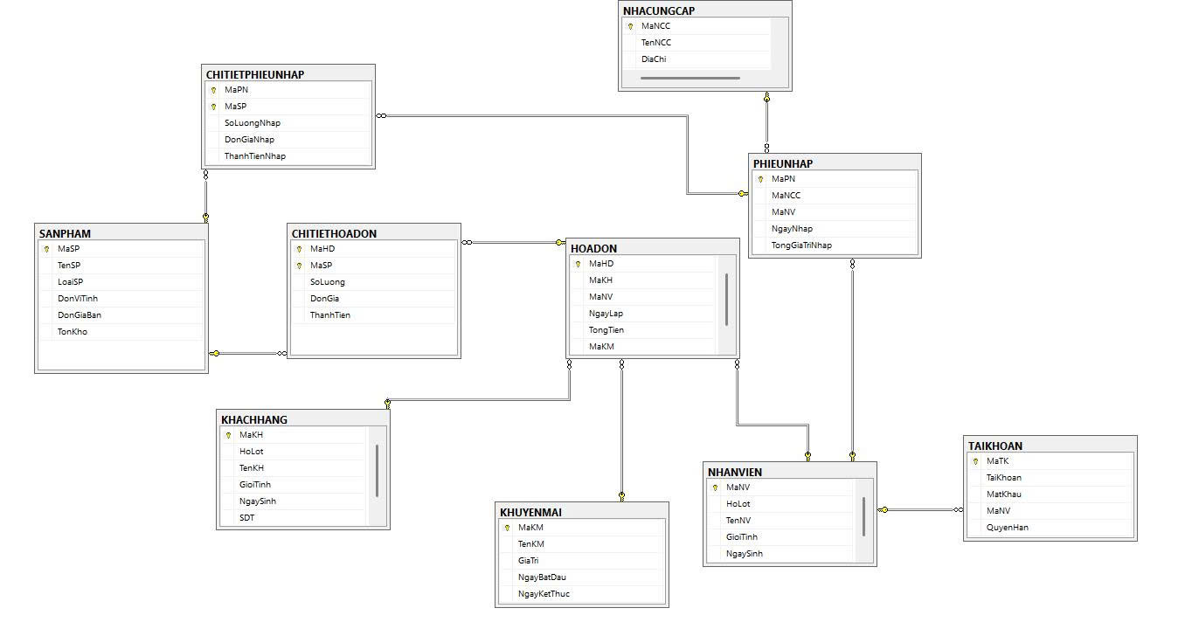

MÔ TẢ CHI TIẾT CSDL QUẢN LÝ BÁN HÀNG

1. BẢNG NHÂN VIÊN (NHANVIEN)
Trường (Cột) | Kiểu Dữ liệu | Ý nghĩa
MaNV (Khóa Chính) | CHAR(10) | Mã nhân viên (định danh duy nhất).
HoLot | NVARCHAR(50) | Họ và chữ lót của nhân viên.
TenNV | NVARCHAR(50) | Tên nhân viên.
GioiTinh | NVARCHAR(10) | Giới tính (Nam/Nữ).
NgaySinh | DATE | Ngày sinh của nhân viên.
ChucVu | NVARCHAR(50) | Chức vụ / Vai trò làm việc.
Chức năng bảng: Lưu toàn bộ thông tin nhân viên trong hệ thống và dùng làm liên kết đến các bảng khác như Hóa Đơn, Phiếu Nhập, Tài Khoản.

2. BẢNG KHÁCH HÀNG (KHACHHANG)
Trường (Cột) | Kiểu Dữ liệu | Ý nghĩa
MaKH (PK) | CHAR(10) | Mã khách hàng duy nhất.
HoLot | NVARCHAR(50) | Họ và chữ lót của khách.
TenKH | NVARCHAR(50) | Tên khách hàng.
GioiTinh | NVARCHAR(10) | Giới tính.
NgaySinh | DATE | Ngày sinh.
SDT | VARCHAR(15) UNIQUE | Số điện thoại khách hàng, không được trùng lặp.
Chức năng: Quản lý thông tin khách mua hàng. Liên kết với bảng HÓA ĐƠN.

3. BẢNG NHÀ CUNG CẤP (NHACUNGCAP)
Trường (Cột) | Kiểu Dữ liệu | Ý nghĩa
MaNCC (PK) | CHAR(10) | Mã nhà cung cấp duy nhất.
TenNCC | NVARCHAR(100) | Tên nhà cung cấp.
DiaChi | NVARCHAR(255) | Địa chỉ nhà cung cấp.
SDT | VARCHAR(15) | Số điện thoại liên hệ.
Chức năng: Quản lý thông tin nhà cung cấp nhập hàng.

4. BẢNG SẢN PHẨM (SANPHAM)
Trường (Cột) | Kiểu Dữ liệu | Ý nghĩa
MaSP (PK) | CHAR(10) | Mã sản phẩm duy nhất.
TenSP | NVARCHAR(100) | Tên sản phẩm.
LoaiSP | NVARCHAR(50) | Phân loại sản phẩm.
DonViTinh | NVARCHAR(20) | Đơn vị tính (Hộp, Gói, Cái,...).
DonGiaBan | DECIMAL(18,2) | Giá bán ra sản phẩm.
TonKho | INT | Số lượng tồn kho hiện tại.
Chức năng: Liên kết với chi tiết hóa đơn và chi tiết phiếu nhập.

5. BẢNG KHUYẾN MÃI (KHUYENMAI)
Trường (Cột) | Kiểu | Ý nghĩa
MaKM (PK) | CHAR(10) | Mã chương trình khuyến mãi.
TenKM | NVARCHAR(150) | Tên chương trình khuyến mãi.
GiaTri | NVARCHAR(50) | Giá trị ưu đãi (VD: 10%, 50000)
NgayBatDau | DATE | Ngày bắt đầu áp dụng.
NgayKetThuc | DATE | Ngày kết thúc.
Chức năng: Liên kết với bảng HÓA ĐƠN.

PHẦN 2 – QUẢN LÝ BÁN HÀNG
6. BẢNG HÓA ĐƠN (HOADON)
Trường | Kiểu | Ý nghĩa
MaHD (PK) | CHAR(10) | Mã hóa đơn duy nhất.
MaKH (FK) | CHAR(10) | Mã khách hàng (có thể NULL nếu khách vãng lai).
MaNV (FK) | CHAR(10) | Nhân viên lập hóa đơn.
NgayLap | DATE | Ngày tạo hóa đơn.
TongTien | DECIMAL(18,2) | Tổng tiền thanh toán.
MaKM (FK) | CHAR(10) | Mã khuyến mãi (hoặc NULL nếu không áp dụng).
Chức năng: Liên kết với bảng CHI TIẾT HÓA ĐƠN.

7. BẢNG CHI TIẾT HÓA ĐƠN (CHITIETHOADON)
Trường | Kiểu | Ý nghĩa
MaHD (FK) | CHAR(10) | Liên kết đến bảng HÓA ĐƠN.
MaSP (FK) | CHAR(10) | Liên kết đến bảng SẢN PHẨM.
SoLuong | INT | Số lượng sản phẩm mua.
DonGia | DECIMAL(18,2) | Giá tại thời điểm bán.
ThanhTien (Computed) | SoLuong * DonGia | Thành tiền mỗi dòng hóa đơn.
Khóa chính kép: (MaHD, MaSP)

PHẦN 3 – QUẢN LÝ KHO
8. BẢNG PHIẾU NHẬP (PHIEUNHAP)
Trường | Kiểu | Ý nghĩa
MaPN (PK) | CHAR(10) | Mã phiếu nhập hàng.
MaNCC (FK) | CHAR(10) | Nhà cung cấp nhập hàng.
MaNV (FK) | CHAR(10) | Nhân viên lập phiếu nhập.
NgayNhap | DATE | Ngày nhập hàng.
TongGiaTriNhap | DECIMAL(18,2) | Tổng giá trị nhập hàng.

9. BẢNG CHI TIẾT PHIẾU NHẬP (CHITIETPHIEUNHAP)
Trường | Kiểu | Ý nghĩa
MaPN (FK) | CHAR(10) | Mã phiếu nhập.
MaSP (FK) | CHAR(10) | Mã sản phẩm nhập.
SoLuongNhap | INT | Số lượng nhập vào kho.
DonGiaNhap | DECIMAL(18,2) | Giá nhập từng sản phẩm.
ThanhTienNhap (Computed) | SoLuongNhap * DonGiaNhap | Thành tiền mỗi dòng nhập.
Khóa chính kép: (MaPN, MaSP)

10. BẢNG TÀI KHOẢN (TAIKHOAN)
Trường | Kiểu | Ý nghĩa
MaTK (PK) | CHAR(10) | Mã tài khoản.
TaiKhoan | VARCHAR(50) UNIQUE | Username đăng nhập.
MatKhau | VARCHAR(255) | Mật khẩu được mã hóa.
MaNV (FK) | CHAR(10) | Nhân viên sở hữu tài khoản.
QuyenHan | NVARCHAR(50) | Quyền truy cập (Admin, Bán hàng, Thủ kho).

Tổng kết chức năng bảng
Bảng | Chức năng | Khóa chính
NHANVIEN | Quản lý nhân sự | MaNV
KHACHHANG | Lưu thông tin khách | MaKH
NHACUNGCAP | Thông tin nhà cung cấp | MaNCC
SANPHAM | Quản lý sản phẩm | MaSP
HOADON | Thông tin bán hàng | MaHD
CHITIETHOADON | Chi tiết từng sản phẩm trong hóa đơn | (MaHD, MaSP)
PHIEUNHAP | Nhập kho | MaPN
CHITIETPHIEUNHAP | Chi tiết nhập kho | (MaPN, MaSP)
KHUYENMAI | Chương trình ưu đãi | MaKM
TAIKHOAN | Tài khoản đăng nhập | MaTK

2.1 Giao diện đăng nhập
-Người dùng cung cấp thông tin Tên đăng nhập và mật khẩu để mở giao diện trang
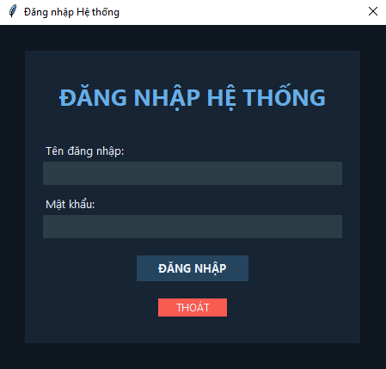

Giao diện: Trang chủ - Thống kê Báo cáo
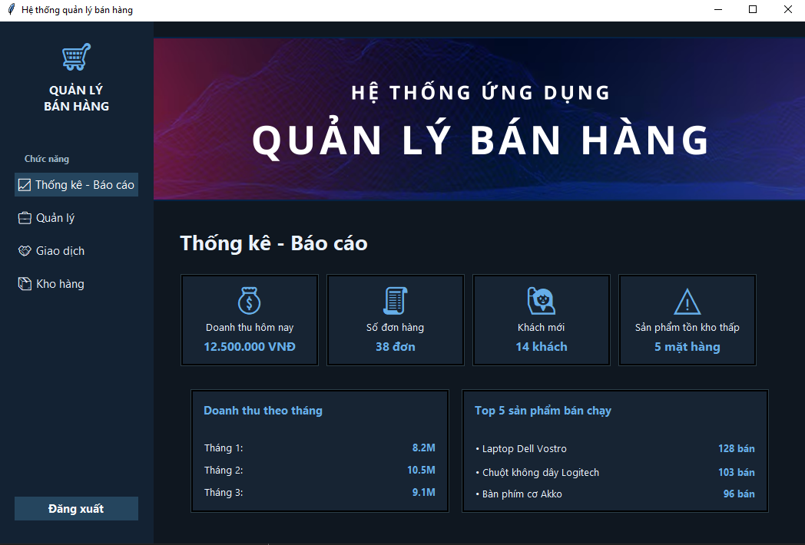
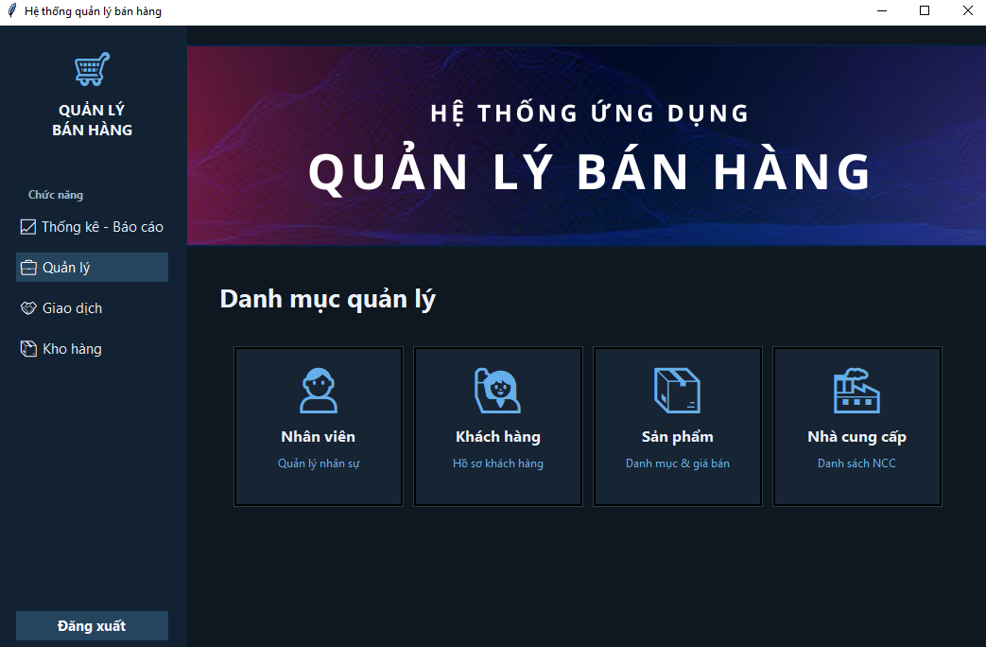
Giao diện: Trang chủ - Quản lý

Giao diện: Quản lý Nhân viên
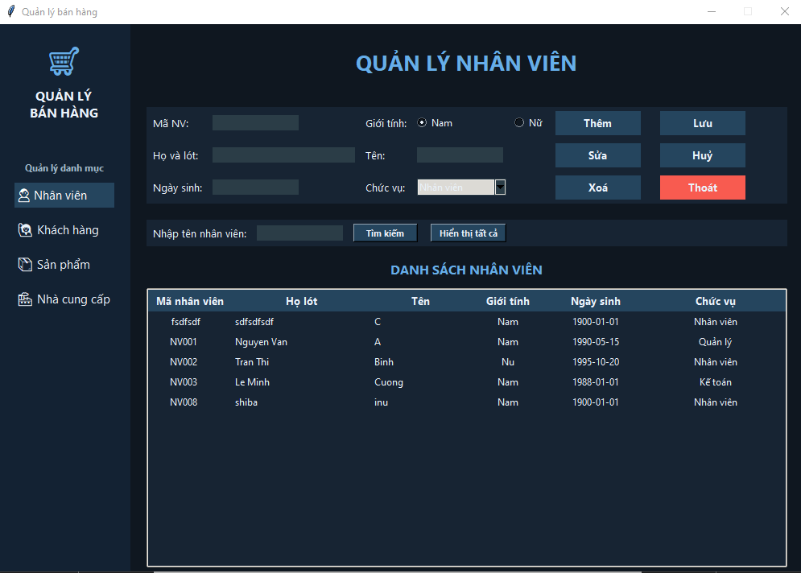
Giao diện: Quản lý Khách hàng
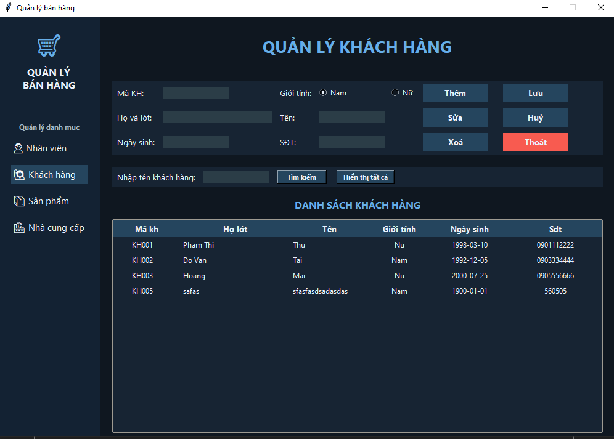
Giao diện: Quản lý Sản phẩm
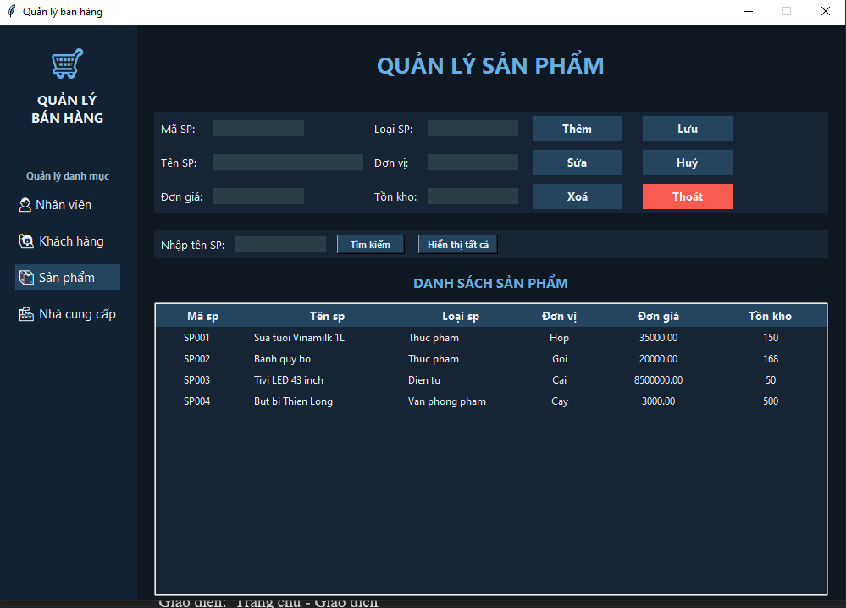
Giao diện: Trung tâm đối tác (Quản lý Nhà cung cấp)
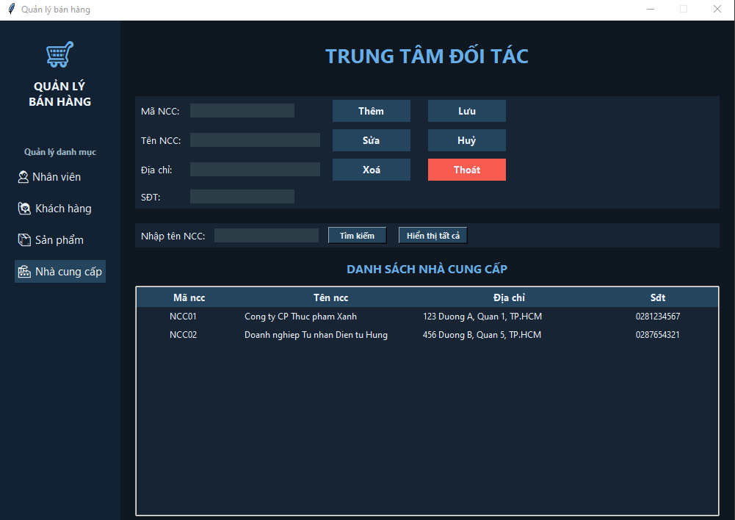
Giao diện: Trang chủ - Giao dịch
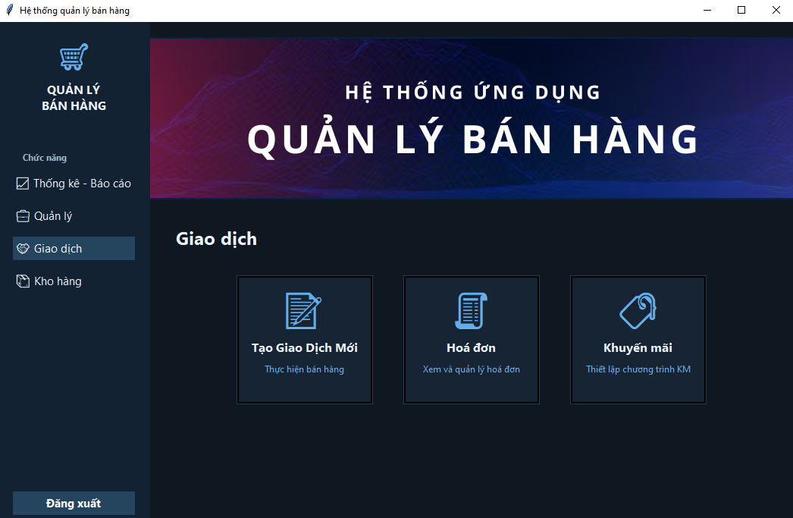
Giao diện: Tạo hoá đơn mới
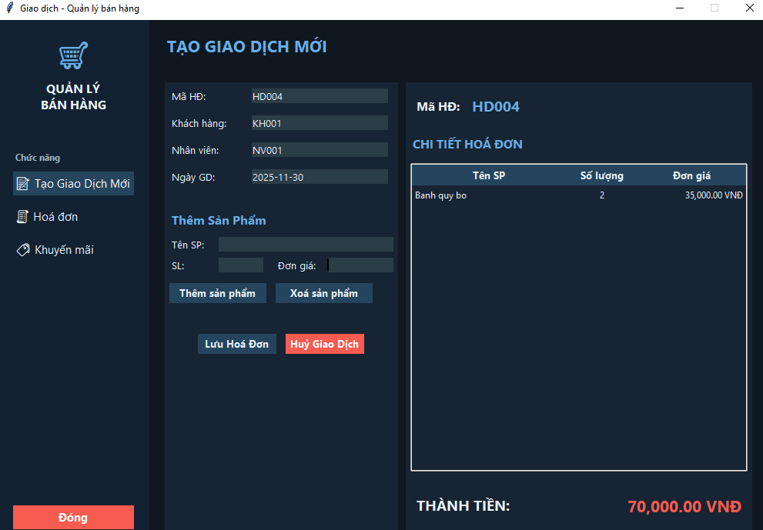
Giao diện: Quản lý Hoá đơn
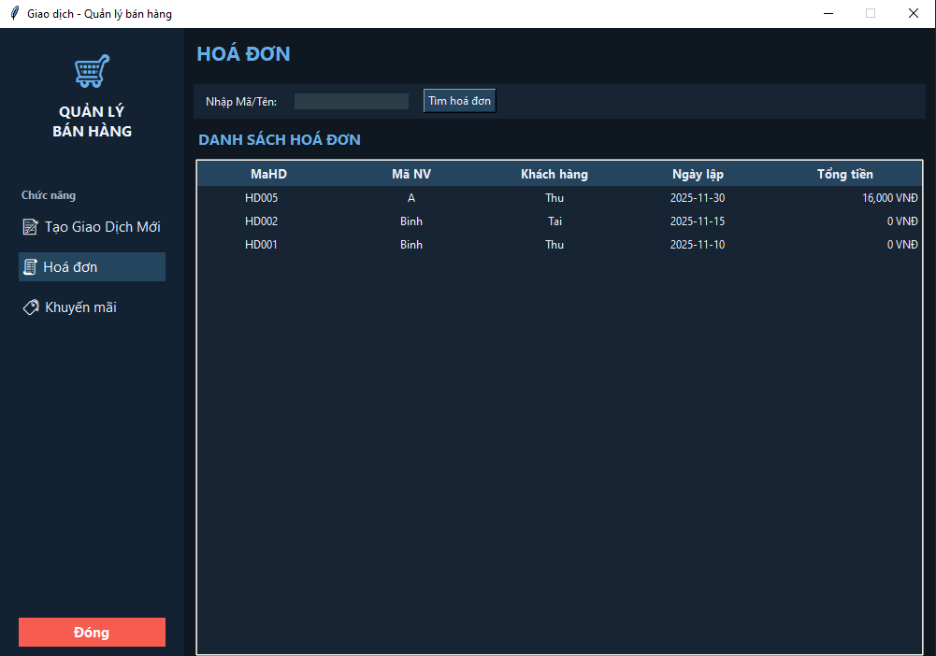
Giao diện: Quản lý Khuyến mãi
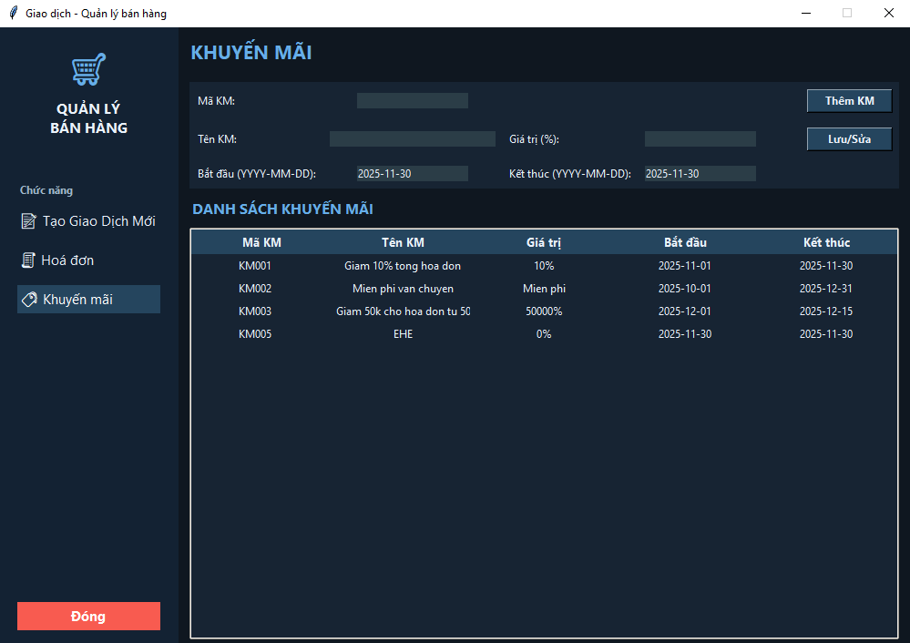
Giao diện: Trang chủ - Kho hàng
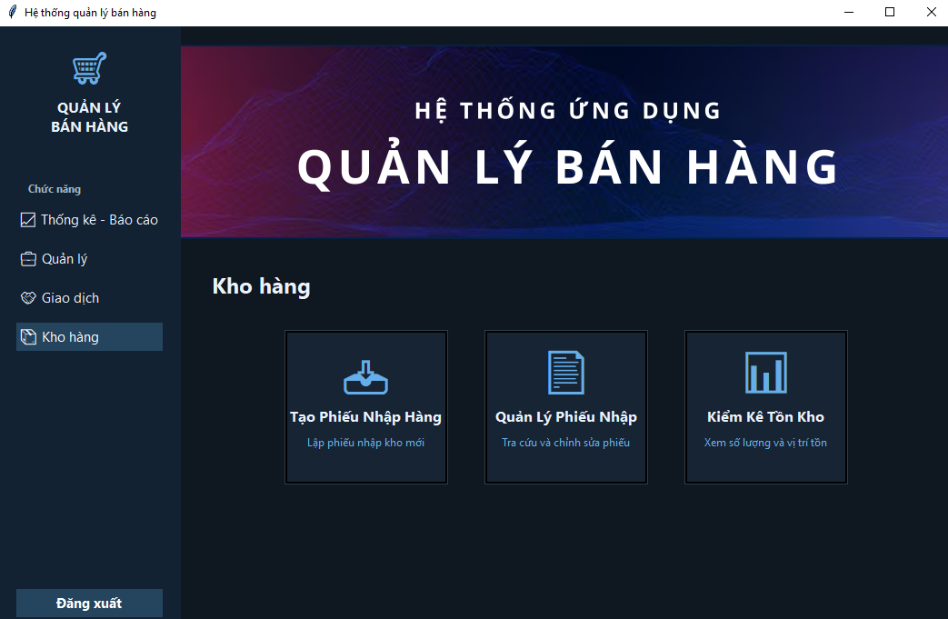
Giao diện: Tạo phiếu nhập
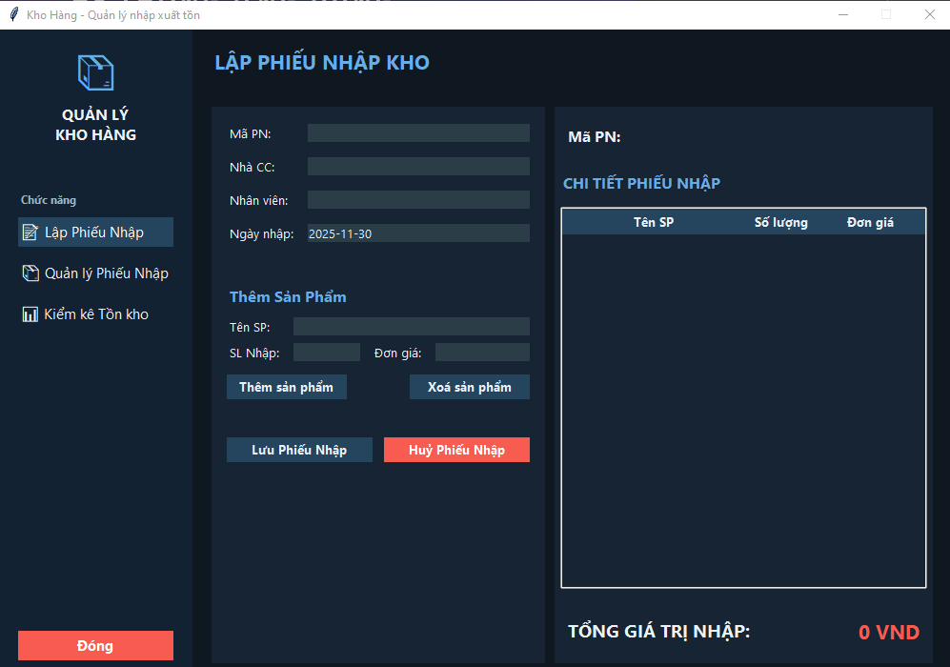
Giao diện: Quản lý Phiếu nhập
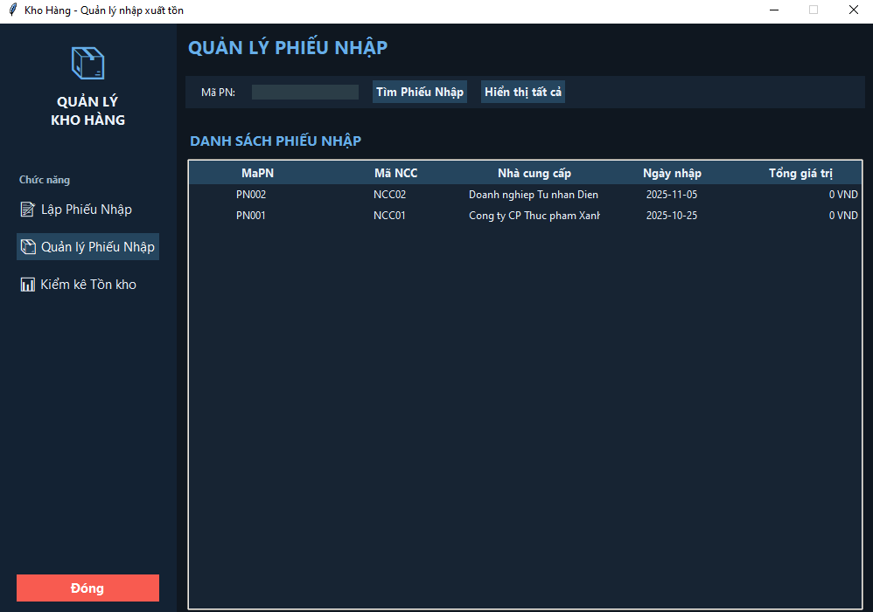
Giao diện: Kiểm kê Tồn kho
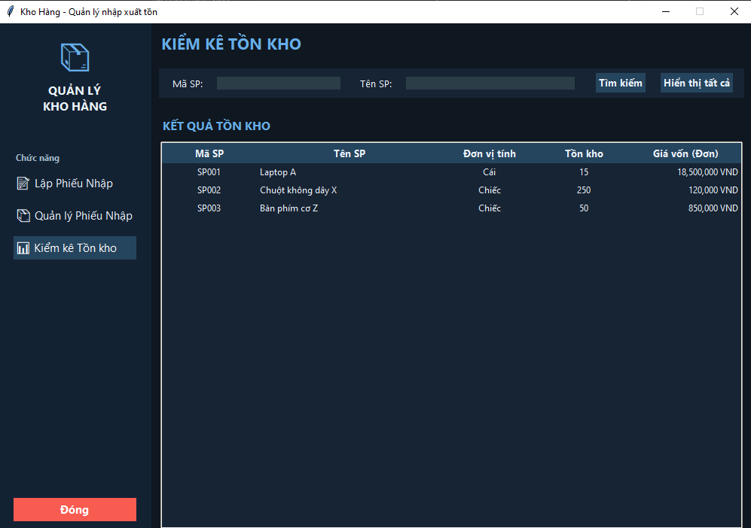

3. Code Giao Diện Và Vận Hành
3.1 Code giao diện đăng nhập
import tkinter as tk
from tkinter import ttk, messagebox
import pyodbc

# --- HẰNG SỐ MÀU SẮC ĐỒNG BỘ TỪ CANVAS CHÍNH ---
MAU_NEN_CHINH = "#0f1720" # BG
MAU_NEN_MENU = "#132233" # SIDEBAR_BG
MAU_NEN_KHUNG = "#172433" # PANEL_BG
MAU_NHAN = "#66AEE9" # ACCENT
MAU_NUT_NEN = "#25455e" # BTN_BG
MAU_NUT_HOVER = "#3a6f8e" # BTN_ACTIVE
MAU_CHU_CHINH = "#eaf2fb" # TEXT
MAU_NEN_NHAP = "#2b3d47" # INPUT_BG
MAU_NUT_THOAT = "#F85B50" # ERROR_BTN

FONT_TIEU_DE_LON = ("Segoe UI", 20, "bold")
FONT_NHAN = ("Segoe UI", 10)
FONT_NUT = ("Segoe UI", 10, "bold")
# ===============================================

def canh_giua_cua_so(win, w=400, h=300):
win.update_idletasks()
ws = win.winfo_screenwidth()
hs = win.winfo_screenheight()
x = (ws // 2) - (w // 2)
y = (hs // 2) - (h // 2)
win.geometry(f'{w}x{h}+{x}+{y}')

def MoFormLogin(master_window, success_callback):
cua_so_login = tk.Toplevel()
cua_so_login.title("Đăng nhập Hệ thống")
cua_so_login.config(bg=MAU_NEN_CHINH)
canh_giua_cua_so(cua_so_login, 450, 400)
cua_so_login.resizable(False, False)

cua_so_login.transient(master_window)
cua_so_login.grab_set()

def on_closing():
if messagebox.askyesno("Xác nhận", "Bạn có muốn thoát toàn bộ ứng dụng?"):
master_window.quit() # Thoát toàn bộ ứng dụng gốc

cua_so_login.protocol("WM_DELETE_WINDOW", on_closing)

# Biến lưu trữ thông tin
ten_dang_nhap = tk.StringVar()
mat_khau = tk.StringVar()

def xu_ly_dang_nhap():
user = ten_dang_nhap.get()
password = mat_khau.get()

if user == "admin" and password == "123":
cua_so_login.destroy()
# 2. Gọi hàm callback để hiện lại Trang Chủ
success_callback()
else:
messagebox.showerror("Lỗi đăng nhập", "Tên đăng nhập hoặc mật khẩu không đúng.")

# KHUNG CHỨA
khung_chinh = tk.Frame(cua_so_login, bg=MAU_NEN_KHUNG, padx=20, pady=30, bd=1, relief=tk.FLAT)
khung_chinh.pack(padx=30, pady=30, fill="both", expand=True)

# Tiêu đề
tk.Label(khung_chinh, text="ĐĂNG NHẬP HỆ THỐNG", font=FONT_TIEU_DE_LON,
bg=MAU_NEN_KHUNG, fg=MAU_NHAN).pack(pady=(0, 20))

# Tên đăng nhập
tao_nhan(khung_chinh, "Tên đăng nhập:", 0, 0, bg=MAU_NEN_KHUNG, fg=MAU_CHU_CHINH).pack(anchor="w", pady=(10, 2))
tao_o_nhap(khung_chinh, ten_dang_nhap, 40, 1, 0).pack(fill="x", ipady=4)

# Mật khẩu
tao_nhan(khung_chinh, "Mật khẩu:", 0, 0, bg=MAU_NEN_KHUNG, fg=MAU_CHU_CHINH).pack(anchor="w", pady=(10, 2))
tao_o_nhap(khung_chinh, mat_khau, 40, 1, 0, show="*").pack(fill="x", ipady=4)

# Nút Đăng nhập
tk.Button(khung_chinh, text="ĐĂNG NHẬP", font=FONT_NUT, bg=MAU_NUT_NEN,
fg=MAU_CHU_CHINH, relief="flat", width=15,
activebackground=MAU_NUT_HOVER, activeforeground="white",
command=xu_ly_dang_nhap).pack(pady=20)

# Nút Thoát
tk.Button(khung_chinh, text="THOÁT", font=("Segoe UI", 9), bg=MAU_NUT_THOAT,
fg=MAU_CHU_CHINH, relief="flat", width=10,
activebackground="#D44D4D", activeforeground="white",
command=cua_so_login.quit).pack()

cua_so_login.mainloop()

def tao_nhan(parent, text, r, c, bg=MAU_NEN_KHUNG, fg=MAU_CHU_CHINH):
return tk.Label(parent, text=text, font=FONT_NHAN, bg=bg, fg=fg)

def tao_o_nhap(parent, textvariable, width, r, c, show=""):
return tk.Entry(parent, textvariable=textvariable, font=FONT_NHAN, width=width,
bg=MAU_NEN_NHAP, fg=MAU_CHU_CHINH, insertbackground=MAU_CHU_CHINH,
bd=0, show=show)

Login.py là giao diện đăng nhập đầu vào cho ứng dụng, chịu trách nhiệm kiểm soát quyền truy cập trước khi người dùng có thể sử dụng các chức năng khác. Khi được gọi, nó tạo một cửa sổ con (Toplevel), được căn giữa màn hình và khóa các cửa sổ khác để người dùng phải hoàn tất đăng nhập. Giao diện được thiết kế hiện đại, với các màu sắc và font chữ đồng bộ, đảm bảo tính thẩm mỹ và nhất quán với các form khác của ứng dụng.
Bên trong form, có hai ô nhập liệu cho tên đăng nhập và mật khẩu, kèm theo nhãn hướng dẫn. Mật khẩu được ẩn dưới dạng ký tự * để bảo mật. Người dùng nhập thông tin và nhấn nút Đăng nhập, form sẽ gọi hàm xử lý xu_ly_dang_nhap(). Hàm này kiểm tra thông tin đăng nhập: nếu đúng (admin/123 theo mặc định), form login sẽ đóng và hàm callback success_callback sẽ được gọi để mở giao diện chính của ứng dụng; nếu sai, một hộp thoại lỗi sẽ xuất hiện thông báo tên đăng nhập hoặc mật khẩu không đúng.
Form còn cung cấp nút Thoát, cho phép đóng cửa sổ đăng nhập, đồng thời khi người dùng nhấn dấu X, hệ thống sẽ hỏi xác nhận và nếu đồng ý sẽ thoát toàn bộ ứng dụng. Toàn bộ các nhãn, ô nhập liệu và nút bấm đều sử dụng các hàm tiện ích tao_nhan và tao_o_nhap, giúp duy trì theme đồng bộ và dễ bảo trì.
Như vậy, form Login.py đóng vai trò cổng bảo vệ đầu vào, vừa quản lý quyền truy cập, vừa cung cấp giao diện thân thiện, trực quan, dễ sử dụng và có thể mở rộng trong tương lai, ví dụ như kết nối với cơ sở dữ liệu để kiểm tra tài khoản thực tế.
Chức năng của từng hàm:

1 canh_giua_cua_so(win, w=400, h=300)
def canh_giua_cua_so(win, w=400, h=300):
win.update_idletasks()
ws = win.winfo_screenwidth()
hs = win.winfo_screenheight()
x = (ws // 2) - (w // 2)
y = (hs // 2) - (h // 2)
win.geometry(f'{w}x{h}+{x}+{y}')
Chức năng:
Căn cửa sổ win ra chính giữa màn hình.
Tính toán toạ độ X, Y dựa trên kích thước màn hình và kích thước cửa sổ.
Thiết lập kích thước và vị trí cửa sổ bằng geometry().

2 MoFormLogin(master_window, success_callback)
def MoFormLogin(master_window, success_callback):
cua_so_login = tk.Toplevel()
cua_so_login.title("Đăng nhập Hệ thống")
cua_so_login.config(bg=MAU_NEN_CHINH)
canh_giua_cua_so(cua_so_login, 450, 400)
cua_so_login.resizable(False, False)

cua_so_login.transient(master_window)
cua_so_login.grab_set()

def on_closing():
if messagebox.askyesno("Xác nhận", "Bạn có muốn thoát toàn bộ ứng dụng?"):
master_window.quit()

cua_so_login.protocol("WM_DELETE_WINDOW", on_closing)

ten_dang_nhap = tk.StringVar()
mat_khau = tk.StringVar()

def xu_ly_dang_nhap():
user = ten_dang_nhap.get()
password = mat_khau.get()

if user == "admin" and password == "123":
cua_so_login.destroy()
success_callback()
else:
messagebox.showerror("Lỗi đăng nhập", "Tên đăng nhập hoặc mật khẩu không đúng.")

khung_chinh = tk.Frame(cua_so_login, bg=MAU_NEN_KHUNG, padx=20, pady=30, bd=1, relief=tk.FLAT)
khung_chinh.pack(padx=30, pady=30, fill="both", expand=True)

tk.Label(khung_chinh, text="ĐĂNG NHẬP HỆ THỐNG", font=FONT_TIEU_DE_LON,
bg=MAU_NEN_KHUNG, fg=MAU_NHAN).pack(pady=(0, 20))

tao_nhan(khung_chinh, "Tên đăng nhập:", 0, 0, bg=MAU_NEN_KHUNG, fg=MAU_CHU_CHINH).pack(anchor="w", pady=(10, 2))
tao_o_nhap(khung_chinh, ten_dang_nhap, 40, 1, 0).pack(fill="x", ipady=4)

tao_nhan(khung_chinh, "Mật khẩu:", 0, 0, bg=MAU_NEN_KHUNG, fg=MAU_CHU_CHINH).pack(anchor="w", pady=(10, 2))
tao_o_nhap(khung_chinh, mat_khau, 40, 1, 0, show="*").pack(fill="x", ipady=4)

tk.Button(khung_chinh, text="ĐĂNG NHẬP", font=FONT_NUT, bg=MAU_NUT_NEN,
fg=MAU_CHU_CHINH, relief="flat", width=15,
activebackground=MAU_NUT_HOVER, activeforeground="white",
command=xu_ly_dang_nhap).pack(pady=20)

tk.Button(khung_chinh, text="THOÁT", font=("Segoe UI", 9), bg=MAU_NUT_THOAT,
fg=MAU_CHU_CHINH, relief="flat", width=10,
activebackground="#D44D4D", activeforeground="white",
command=cua_so_login.quit).pack()

cua_so_login.mainloop()

Chức năng:
Tạo và hiển thị form đăng nhập.
Khóa các cửa sổ khác và căn giữa màn hình.
Tạo biến lưu trữ tên đăng nhập và mật khẩu (StringVar).
Định nghĩa hàm xử lý đăng nhập: kiểm tra thông tin, đóng form nếu đúng, báo lỗi nếu sai.
Tạo khung chính chứa các widget: tiêu đề, nhãn, ô nhập liệu, nút đăng nhập, nút thoát.
Xử lý sự kiện đóng cửa sổ: xác nhận trước khi thoát toàn bộ ứng dụng.
Khởi chạy vòng lặp sự kiện mainloop cho form.

3.tao_nhan(parent, text, r, c, bg=MAU_NEN_KHUNG, fg=MAU_CHU_CHINH)

def tao_nhan(parent, text, r, c, bg=MAU_NEN_KHUNG, fg=MAU_CHU_CHINH):
return tk.Label(parent, text=text, font=FONT_NHAN, bg=bg, fg=fg)

Chức năng:
Tạo Label (nhãn) theo theme đồng bộ.
Tham số parent là widget cha chứa nhãn.
text là nội dung hiển thị.
bg và fg là màu nền và màu chữ.

4. tao_o_nhap(parent, textvariable, width, r, c, show="")
def tao_o_nhap(parent, textvariable, width, r, c, show=""):
return tk.Entry(parent, textvariable=textvariable, font=FONT_NHAN, width=width,
bg=MAU_NEN_NHAP, fg=MAU_CHU_CHINH, insertbackground=MAU_CHU_CHINH,
bd=0, show=show)

Chức năng:
Tạo Entry (ô nhập liệu) theo theme đồng bộ.
Liên kết với biến StringVar (textvariable) để lấy dữ liệu nhập.
width: chiều rộng ô nhập liệu.
show="*" có thể ẩn ký tự nhập (dùng cho mật khẩu).
insertbackground: màu con trỏ.
bd=0: Entry phẳng, đồng bộ giao diện.

3.2 Code giao diện TRANG CHỦ

def connect():
try:
conn = pyodbc.connect(
'DRIVER={ODBC Driver 17 for SQL Server};'
'SERVER=DESKTOP-DR4Q3K4;'
'DATABASE=QuanLyBanHang;'
'Trusted_Connection=yes;'
)
return conn
except Exception as e:
print("Lỗi kết nối SQL Server:", e)
return None

Chức năng: Thiết lập kết nối giữa mã Python và cơ sở dữ liệu Microsoft SQL Server thông qua thư viện pyodbc và trình điều khiển ODBC. Nó trả về đối tượng kết nối (connection object) nếu thành công hoặc None nếu thất bại.
danh_muc_menu = [
("ThongKe", "📈 Thống kê - Báo cáo"),
("QuanLy", "💼 Quản lý"),
("GiaoDich", "🤝 Giao dịch"),
("KhoHang", "📦 Kho hàng"),
]
Định nghĩa một danh sách các cặp (tuple) dùng để tạo menu hoặc thanh điều hướng trong ứng dụng, với mỗi cặp chứa mã khóa (ví dụ: ThongKe) và tên hiển thị có biểu tượng emoji (ví dụ: 📈 Thống kê - Báo cáo).
global banner_img
banner_img = tk.PhotoImage(file=r"D:\pytidt\QuanLyBanHang\Wallpaper.png")
banner_label = tk.Label(khung_banner, image=banner_img, bg=MAU_NEN_BANNER)
banner_label.image = banner_img # Giữ tham chiếu
banner_label.pack(anchor="center")
• global banner_img: Khai báo biến banner_img là biến toàn cục (global), đảm bảo nó có thể được truy cập và sửa đổi từ bên ngoài phạm vi cục bộ hiện tại.
• banner_img =tk.PhotoImage(file=r"D:\pytidt\QuanLyBanHang\Wallpaper.png"): Tải tập tin hình ảnh có tên Wallpaper.png từ đường dẫn tuyệt đối đã cho vào một đối tượng PhotoImage của Tkinter.
• banner_label = tk.Label(khung_banner, image=banner_img, bg=MAU_NEN_BANNER): Tạo một widget Label (nhãn) để chứa hình ảnh. Label này được đặt bên trong widget cha là khung_banner, gán hình ảnh đã tải vào thuộc tính image, và đặt màu nền (background) theo biến MAU_NEN_BANNER.
• banner_label.image = banner_img # Giữ tham chiếu. Nó giữ một tham chiếu đến đối tượng banner_img bằng cách gán nó cho một thuộc tính của chính widget banner_label.
def mo_quan_ly_nhan_vien():
MoFormQuanLy(cua_so_goc, default_page="NhanVien")

def mo_quan_ly_khach_hang():
MoFormQuanLy(cua_so_goc, default_page="KhachHang")

def mo_quan_ly_san_pham():
MoFormQuanLy(cua_so_goc, default_page="SanPham")

def mo_quan_ly_nha_cung_cap():
MoFormQuanLy(cua_so_goc, default_page="NCC")
Các nhóm chức năng chính Form Quản lý
def tao_quan_ly(khung): #===========QUẢN LÝ============
# Header: "Quản lý - Danh mục"
nhan_tieu_de = ttk.Label(khung, text="Danh mục quản lý", style="Header.TLabel", foreground=MAU_CHU_CHINH, background=MAU_NEN_CHINH)
nhan_tieu_de.pack(anchor="w", padx=12, pady=12)

# Khung chứa các Card
khung_card = tk.Frame(khung, bg=MAU_NEN_CHINH)
khung_card.pack(pady=20, padx=12)

# 4 CARD (Dùng grid để sắp xếp)
tao_card(khung_card, "👤", "Nhân viên", "Quản lý nhân sự",
command=mo_quan_ly_nhan_vien).grid(row=0, column=0, padx=5)
tao_card(khung_card, "🙋", "Khách hàng", "Hồ sơ khách hàng",
command=mo_quan_ly_khach_hang).grid(row=0, column=1, padx=5)
tao_card(khung_card, "📦", "Sản phẩm", "Danh mục & giá bán",
command=mo_quan_ly_san_pham).grid(row=0, column=2, padx=5)
tao_card(khung_card, "🏭", "Nhà cung cấp", "Danh sách NCC",
command=mo_quan_ly_nha_cung_cap).grid(row=0, column=3, padx=5)

def tao_giao_dich(khung): #===========GIAO DỊCH============
# Header: "Giao dịch"
nhan_tieu_de = ttk.Label(khung, text="Giao dịch", style="Header.TLabel", foreground=MAU_CHU_CHINH, background=MAU_NEN_CHINH)
nhan_tieu_de.pack(anchor="w", padx=12, pady=12)

# Khung chứa các Card
khung_card = tk.Frame(khung, bg=MAU_NEN_CHINH)
khung_card.pack(pady=20, padx=12)

# 3 CARD (Dùng grid để sắp xếp)
tao_card(khung_card, "📝", "Tạo Giao Dịch Mới", "Thực hiện bán hàng",
command=lambda: MoFormGiaoDich(cua_so_goc, default_page="TaoGiaoDich")
).grid(row=0, column=0, padx=20)
tao_card(khung_card, "🧾", "Hoá đơn", "Xem và quản lý hoá đơn",
command=lambda: MoFormGiaoDich(cua_so_goc, default_page="HoaDon")
).grid(row=0, column=1, padx=20)
tao_card(khung_card, "🏷️", "Khuyến mãi", "Thiết lập chương trình KM",
command=lambda: MoFormGiaoDich(cua_so_goc, default_page="KhuyenMai")
).grid(row=0, column=2, padx=20)

khung_card.grid_columnconfigure(3, weight=1)

def tao_kho_hang(khung): #===========KHO HÀNG============
nhan_tieu_de = ttk.Label(khung, text="Kho hàng", style="Header.TLabel", foreground=MAU_CHU_CHINH, background=MAU_NEN_CHINH)
nhan_tieu_de.pack(anchor="w", padx=12, pady=12)

# Khung chứa các Card
khung_card = tk.Frame(khung, bg=MAU_NEN_CHINH)
khung_card.pack(pady=20, padx=12)

# 3 CARD (Dùng grid để sắp xếp)
tao_card(khung_card, "📥", "Tạo Phiếu Nhập Hàng", "Lập phiếu nhập kho mới",
command=lambda: MoFormKhoHang(cua_so_goc, default_page="LapPhieuNhap")
).grid(row=0, column=0, padx=20)
tao_card(khung_card, "📄", "Quản Lý Phiếu Nhập", "Tra cứu và chỉnh sửa phiếu",
command=lambda: MoFormKhoHang(cua_so_goc, default_page="QuanLyPhieuNhap")
).grid(row=0, column=1, padx=20)
tao_card(khung_card, "📊", "Kiểm Kê Tồn Kho", "Xem số lượng và vị trí tồn",
command=lambda: MoFormKhoHang(cua_so_goc, default_page="KiemKeTonKho")
).grid(row=0, column=2, padx=20)

khung_card.grid_columnconfigure(3, weight=1)

cac_trang = {}
cac_trang["Dashboard"] = tk.Frame(khu_vuc_noi_dung, bg=MAU_NEN_CHINH)
cac_trang["QuanLy"] = tk.Frame(khu_vuc_noi_dung, bg=MAU_NEN_CHINH)
cac_trang["GiaoDich"] = tk.Frame(khu_vuc_noi_dung, bg=MAU_NEN_CHINH)
cac_trang["KhoHang"] = tk.Frame(khu_vuc_noi_dung, bg=MAU_NEN_CHINH)
cac_trang["ThongKe"] = tk.Frame(khu_vuc_noi_dung, bg=MAU_NEN_CHINH)

tao_bang_dieu_khien(cac_trang["Dashboard"])
tao_quan_ly(cac_trang["QuanLy"])
tao_giao_dich(cac_trang["GiaoDich"])
tao_kho_hang(cac_trang["KhoHang"])
tao_thong_ke(cac_trang["ThongKe"]) # Thêm hàm tạo khung Thống kê

def show_main_window():
cua_so_goc.deiconify() # Hiển thị lại cửa sổ đã bị ẩn (withdraw)

if __name__ == "__main__":
MoFormLogin(cua_so_goc, show_main_window)
cua_so_goc.mainloop()

cua_so_goc.withdraw()
3.3 Code giao diện QUẢN LÝ
def MoFormQuanLy(parent, default_page="NhanVien"):

cua_so_con = tk.Toplevel(parent)
cua_so_con.title("Quản lý bán hàng")
cua_so_con.config(bg=MAU_NEN_CHINH)
canh_giua_cua_so(cua_so_con, 1000, 680)
cua_so_con.resizable(False, False)

def xu_ly_nhan_menu(key):
dat_trang_thai_hoat_dong(key)
if key == "NhanVien":
hien_thi_trang(noi_dung_nhanvien)
elif key == "KhachHang":
hien_thi_trang(noi_dung_khachhang)
elif key == "SanPham":
hien_thi_trang(noi_dung_sanpham)
elif key == "NCC":
hien_thi_trang(noi_dung_ncc)

danh_muc_menu = [
("NhanVien", "👤 Nhân viên"),
("KhachHang", "🙋 Khách hàng"),
("SanPham", "📦 Sản phẩm"),
("NCC", "🏭 Nhà cung cấp"),
]

def xay_dung_nhanvien(khung_cha):
MaNV = tk.StringVar()
HoLot = tk.StringVar()
TenNV = tk.StringVar() # Biến cho form nhập liệu
GioiTinh = tk.StringVar(value='Nam')
NgaySinh = tk.StringVar()
ChucVu = tk.StringVar(value='Nhân viên')

TenNV_TimKiem = tk.StringVar()

khung_tieu_de = tk.Frame(khung_cha, bg=MAU_NEN_CHINH)
khung_tieu_de.pack(pady=10, padx=10, fill='x')
tk.Label(khung_tieu_de, text="QUẢN LÝ NHÂN VIÊN", font=FONT_TIEU_DE_LON, bg=MAU_NEN_CHINH, fg=MAU_NHAN).pack(expand=True,pady=15)

def xoa_nhap_lieu():
MaNV.set("")
HoLot.set("")
TenNV.set("")
GioiTinh.set("Nam")
NgaySinh.set("")
ChucVu.set("Nhân viên")

def load_nv(search_term=None):
for row in bang_nv.get_children():
bang_nv.delete(row)
conn = connect()
if conn is None: return

try:
cur = conn.cursor()
sql = "SELECT MaNV, HoLot, TenNV, GioiTinh, NgaySinh, ChucVu FROM NhanVien"
params = []

if search_term:
sql += " WHERE TenNV LIKE ?"
params.append(f'%{search_term}%')

cur.execute(sql, params)

for row in cur.fetchall():
data_list = list(row)
if data_list[4]:
try:
data_list[4] = data_list[4].strftime('%Y-%m-%d')
except AttributeError:
data_list[4] = str(data_list[4])

bang_nv.insert("", tk.END, values=data_list)
except Exception as e:
messagebox.showerror("Lỗi SQL", f"Không thể tải dữ liệu nhân viên:\n{e}")
finally:
if conn:
conn.close()

def them_nv():
if not all([MaNV.get(), HoLot.get(), TenNV.get()]):
messagebox.showwarning("Thiếu dữ liệu", "Vui lòng nhập đủ Mã NV, Họ lót và Tên!")
return
conn = connect()
if conn is None: return
cur = conn.cursor()
try:
cur.execute(
"INSERT INTO NhanVien (MaNV, HoLot, TenNV, GioiTinh, NgaySinh, ChucVu) VALUES (?, ?, ?, ?, ?, ?)",
(MaNV.get(), HoLot.get(), TenNV.get(),
GioiTinh.get(), NgaySinh.get(), ChucVu.get())
)
conn.commit()
load_nv()
xoa_nhap_lieu()
messagebox.showinfo("Thành công", "Đã thêm nhân viên mới.")
except pyodbc.IntegrityError:
messagebox.showerror("Lỗi Dữ Liệu", "Mã nhân viên đã tồn tại hoặc dữ liệu không hợp lệ.")
except Exception as e:
messagebox.showerror("Lỗi", str(e))
finally:
conn.close()

def xoa_nv():
selected = bang_nv.selection()
if not selected:
messagebox.showwarning("Chưa chọn", "Hãy chọn dòng để xoá")
return

maso = bang_nv.item(selected[0])["values"][0] # Lấy mã NV từ dòng được chọn
if not messagebox.askyesno("Xác nhận xoá", f"Bạn có chắc chắn muốn xoá nhân viên có mã {maso}?"):
return

conn = connect()
if conn is None: return
cur = conn.cursor()
try:
cur.execute("DELETE FROM NhanVien WHERE MaNV = ?", maso)
conn.commit()
load_nv()
messagebox.showinfo("Thành công", f"Đã xoá nhân viên mã {maso}.")
except Exception as e:
messagebox.showerror("Lỗi", f"Không thể xoá nhân viên:\n{e}")
finally:
conn.close()

def sua_nv():
selected = bang_nv.selection()
if not selected:
messagebox.showwarning("Chưa chọn", "Hãy chọn dòng cần sửa")
return
# Load dữ liệu từ Treeview lên form
data = bang_nv.item(selected[0])["values"]
MaNV.set(data[0])
HoLot.set(data[1])
TenNV.set(data[2])
GioiTinh.set(data[3])
NgaySinh.set(data[4])
ChucVu.set(data[5])
# Khóa Mã NV khi sửa
MaNV_Entry.config(state='readonly')

def luu_nv():
if not all([MaNV.get(), HoLot.get(), TenNV.get()]):
messagebox.showwarning("Thiếu dữ liệu", "Vui lòng nhập đủ thông tin!")
return
conn = connect()
if conn is None: return
cur = conn.cursor()
try:
cur.execute("""
UPDATE NhanVien
SET HoLot=?, TenNV=?, GioiTinh=?, NgaySinh=?, ChucVu=?
WHERE MaNV=?
""", (HoLot.get(), TenNV.get(), GioiTinh.get(),
NgaySinh.get(), ChucVu.get(), MaNV.get()))
conn.commit()
load_nv()
xoa_nhap_lieu()
MaNV_Entry.config(state='normal') # Mở khóa Mã NV
messagebox.showinfo("Thành công", f"Đã cập nhật nhân viên mã {MaNV.get()}.")
except Exception as e:
messagebox.showerror("Lỗi", f"Không thể lưu cập nhật:\n{e}")
finally:
conn.close()

def tim_kiem_nv():
search_term = TenNV_TimKiem.get().strip()
if not search_term:
messagebox.showwarning("Tìm kiếm", "Vui lòng nhập tên nhân viên để tìm kiếm.")
return
load_nv(search_term)

def hien_thi_tat_ca_nv():
TenNV_TimKiem.set("")
load_nv(search_term=None)

# 6. DANH SÁCH NHÂN VIÊN (TREEVIEW)
tk.Label(khung_cha, text="DANH SÁCH NHÂN VIÊN", font=FONT_TIEU_DE_NHO, fg=MAU_NHAN, bg=MAU_NEN_CHINH).pack(pady=5)

for c in cot:
bang_nv.heading(c, text=c.capitalize())
bang_nv.column("Mã nhân viên", width=80, anchor="center")
bang_nv.column("Họ lót", width=150)
bang_nv.column("Tên", width=100)
bang_nv.column("Giới tính", width=70, anchor="center")
bang_nv.column("Ngày sinh", width=100, anchor="center")
bang_nv.column("Chức vụ", width=150, anchor="center")

bang_nv.pack(padx=20, pady=5, fill="both", expand=True)

# Tải dữ liệu ban đầu
load_nv()

def xay_dung_khachhang(khung_cha):
MaKH = tk.StringVar()
HoLot = tk.StringVar()
TenKH = tk.StringVar() # Biến cho form nhập liệu
GioiTinh = tk.StringVar(value='Nam')
NgaySinhKH = tk.StringVar()
Sdt = tk.StringVar()

TenKH_TimKiem = tk.StringVar()

xay_dung_nhanvien(noi_dung_nhanvien)
xay_dung_khachhang(noi_dung_khachhang)
xay_dung_sanpham(noi_dung_sanpham)
xay_dung_nhacungcap(noi_dung_ncc)

dat_trang_thai_hoat_dong(default_page)
xu_ly_nhan_menu(default_page)

Form Quản Lý là giao diện chính dùng để quản lý các đối tượng trong chương trình bán hàng, bao gồm:
Nhân viên
Khách hàng
Sản phẩm
Nhà cung cấp
Form được mở như một cửa sổ con (Toplevel) từ form chính và chứa menu chức năng bên trái, khi người dùng nhấn sẽ hiển thị nội dung tương ứng ở khu vực bên phải.
Các hàm nổi bật:

1.MoFormQuanLy(parent, default_page="NhanVien")
Chức năng:
Tạo và mở cửa sổ giao diện quản lý.
Thiết lập kích thước, tiêu đề, màu nền, căn giữa màn hình.
Xác định trang hiển thị mặc định (Nhân viên).
2.xu_ly_nhan_menu(key)
Chức năng:
Xác định hành động khi người dùng chọn mục menu.
Hiển thị trang tương ứng theo key được chọn.
Ví dụ:
key | Hiển thị trang
"NhanVien" | Giao diện quản lý nhân viên
"KhachHang" | Giao diện quản lý khách hàng
"SanPham" | Giao diện quản lý sản phẩm
"NCC" | Giao diện quản lý nhà cung cấp
3.danh_muc_menu
Chức năng:
Danh sách các nút menu điều hướng trên form.

Các hàm xử lý Nhân viên (CRUD) thuộc xay_dung_nhanvien(khung_cha):

4.xoa_nhap_lieu()
Xóa toàn bộ dữ liệu đang nhập tại form.
Đưa form về trạng thái mặc định.

5. load_nv(search_term=None)
Chức năng:
Tải dữ liệu nhân viên từ SQL vào bảng Treeview.
Nếu có search_term, lọc theo tên.

6. them_nv()
Chức năng:
Thêm một nhân viên mới vào CSDL.
Kiểm tra dữ liệu thiếu.
Báo lỗi nếu trùng khóa chính hoặc sai định dạng.

7. xoa_nv()
Chức năng:
Xóa nhân viên được chọn trong bảng.
Yêu cầu xác nhận trước khi xóa.

8. sua_nv()
Chức năng:
Load dữ liệu dòng được chọn lên form để chỉnh sửa.
Khóa Mã Nhân viên (MaNV) để tránh sửa khóa chính.

9. luu_nv()
Chức năng:
Cập nhật thông tin nhân viên sau khi chỉnh sửa.
Ghi lên CSDL với câu lệnh UPDATE.

10. tim_kiem_nv()
Chức năng:
Tìm nhân viên theo tên trên SQL và cập nhật bảng Treeview.

11. hien_thi_tat_ca_nv()
Chức năng:
Xóa từ khóa tìm kiếm và tải toàn bộ danh sách.

12. xay_dung_khachhang(khung_cha)
Chức năng:
Tạo giao diện quản lý khách hàng (tương tự nhân viên nhưng có trường Sdt).

3.3 Code giao diện GIAO DỊCH
def MoFormGiaoDich(parent, default_page="TaoGiaoDich"):
cua_so_con = tk.Toplevel(parent)
cua_so_con.title("Giao dịch - Quản lý bán hàng")
cua_so_con.config(bg=MAU_NEN_CHINH)
canh_giua_cua_so(cua_so_con, 1000, 680)
cua_so_con.resizable(False, False)

def build_tao_gd(khung):
MaHD = tk.StringVar()
KhachHang = tk.StringVar()
NhanVien = tk.StringVar()
NgayLap = tk.StringVar(value=date.today().strftime("%Y-%m-%d")) # Ngày mặc định là hôm nay
TongTien = tk.StringVar(value="0.00 VNĐ")

# List tạm để lưu chi tiết giao dịch: (TenSP, SoLuong, DonGia)
chi_tiet_gd_list = []

# Helper: định dạng tiền
def format_currency(value, suffix=" VNĐ"):
try:
# value có thể là float hoặc int
v = float(value)
# Hiển thị 2 chữ số thập phân, phân cách hàng nghìn bằng dấu phẩy
return f"{v:,.2f}{suffix}"
except Exception:
return f"{value}{suffix}"

def cap_nhat_chi_tiet_gd():
# Xóa dữ liệu cũ
for item in tree_chitiet.get_children():
tree_chitiet.delete(item)

tong = 0.0
for sp in chi_tiet_gd_list:
ten_sp, sl, dg = sp
thanh_tien = sl * dg
tong += thanh_tien
# hiển thị DonGia hoặc Thành tiền tùy bạn; ở đây hiển thị DonGia
tree_chitiet.insert("", tk.END, values=(ten_sp, sl, format_currency(dg)))

TongTien.set(format_currency(tong))

def them_san_pham_vao_gd():
ten_sp = TenSP.get().strip()
sl_str = SoLuong.get().strip()
dg_str = DonGia.get().strip()

if not ten_sp or not sl_str or not dg_str:
messagebox.showwarning("Lỗi nhập liệu", "Vui lòng nhập đầy đủ Tên SP, Số lượng và Đơn giá.")
return

try:
sl = int(sl_str)
# Xử lý định dạng tiền tệ nếu có dấu phân cách
dg = float(dg_str.replace(".", "").replace(",", "")) if isinstance(dg_str, str) else float(dg_str)
if sl <= 0 or dg <= 0:
raise ValueError
except ValueError:
messagebox.showwarning("Lỗi định dạng", "Số lượng và Đơn giá phải là số dương hợp lệ.")
return

# Thêm vào list tạm thời
chi_tiet_gd_list.append((ten_sp, sl, dg))

# Cập nhật UI
cap_nhat_chi_tiet_gd()

# Xóa trường nhập liệu SP
TenSP.set("")
SoLuong.set("")
DonGia.set("")

def xoa_san_pham_khoi_gd():
selected_item = tree_chitiet.selection()
if not selected_item:
messagebox.showwarning("Cảnh báo", "Vui lòng chọn sản phẩm cần xóa.")
return

# Lấy index của item được chọn trong list tạm
item_index = tree_chitiet.index(selected_item[0])

if 0 <= item_index < len(chi_tiet_gd_list):
chi_tiet_gd_list.pop(item_index)

# Cập nhật UI
cap_nhat_chi_tiet_gd()

def huy_giao_dich():
MaHD.set("")
KhachHang.set("")
NhanVien.set("")
NgayLap.set(date.today().strftime("%Y-%m-%d"))
TongTien.set(format_currency(0.0))

TenSP.set("")
SoLuong.set("")
DonGia.set("")

chi_tiet_gd_list.clear()
cap_nhat_chi_tiet_gd()

def luu_giao_dich():
ma_hd = MaHD.get().strip()
ma_kh = KhachHang.get().strip()
ma_nv = NhanVien.get().strip()
ngay = NgayLap.get().strip()

if not all([ma_hd, ma_kh, ma_nv, ngay]):
messagebox.showwarning("Lỗi nhập liệu", "Vui lòng nhập đầy đủ Mã HĐ, Mã KH, Mã NV và Ngày giao dịch.")
return

if not chi_tiet_gd_list:
messagebox.showwarning("Cảnh báo", "Vui lòng thêm ít nhất một sản phẩm vào hoá đơn.")
return

conn = connect()
if not conn:
return
cursor = conn.cursor()

try:
# 1. Lấy MaSP từ TenSP và kiểm tra sự tồn tại của SP
san_pham_map = {}
for ten_sp, _, _ in chi_tiet_gd_list:
cursor.execute("SELECT MaSP, TonKho FROM SANPHAM WHERE TenSP = ?", ten_sp)
result = cursor.fetchone()
if result:
san_pham_map[ten_sp] = {"MaSP": result[0], "TonKho": result[1] if len(result) > 1 else None}
else:
messagebox.showerror("Lỗi SP", f"Sản phẩm '{ten_sp}' không tìm thấy. Vui lòng thêm sản phẩm vào danh mục trước.")
conn.close()
return

# 2. Tính tổng tiền và chuẩn bị dữ liệu CHITIETHOADON
chi_tiet_data = []
tong = 0.0
for ten_sp, sl, dg in chi_tiet_gd_list:
ma_sp = san_pham_map[ten_sp]["MaSP"]
thanh_tien = sl * dg
tong += thanh_tien
chi_tiet_data.append((ma_hd, ma_sp, sl, dg))

# Kiểm tra tồn kho (nếu muốn cảnh báo khi tồn kho không đủ)
ton = san_pham_map[ten_sp].get("TonKho")
if ton is not None and ton < sl:
if not messagebox.askyesno("Cảnh báo tồn kho", f"Tồn kho sản phẩm '{ten_sp}' chỉ còn {ton}. Vẫn tiếp tục?"):
conn.close()
return

# 3. Insert HOADON
sql_hd = "INSERT INTO HOADON (MaHD, MaKH, MaNV, NgayLap, TongTien) VALUES (?, ?, ?, ?, ?)"
cursor.execute(sql_hd, (ma_hd, ma_kh, ma_nv, ngay, tong))

# 4. Insert CHITIETHOADON
sql_ct = "INSERT INTO CHITIETHOADON (MaHD, MaSP, SoLuong, DonGia) VALUES (?, ?, ?, ?)"
cursor.executemany(sql_ct, chi_tiet_data)

# 5. Update Tồn Kho (TonKho) trong SANPHAM: trừ đi số lượng bán
for ten_sp, sl, dg in chi_tiet_gd_list:
ma_sp = san_pham_map[ten_sp]["MaSP"]
sql_update_sp = "UPDATE SANPHAM SET TonKho = TonKho - ? WHERE MaSP = ?"
cursor.execute(sql_update_sp, (sl, ma_sp))

conn.commit()
messagebox.showinfo("Thành công", f"Đã lưu Hóa Đơn {ma_hd} thành công.")
huy_giao_dich() # Reset form

except pyodbc.IntegrityError as e:
messagebox.showerror("Lỗi CSDL", f"Lỗi trùng lặp Mã HĐ hoặc khóa ngoại không tồn tại: {e}")
conn.rollback()
except Exception as e:
messagebox.showerror("Lỗi", f"Lỗi khi lưu hoá đơn: {e}")
conn.rollback()
finally:
conn.close()

def hien_thi_tat_ca_hoadon():
"""Hiển thị tất cả hóa đơn từ CSDL lên Treeview."""
conn = connect()
if conn:
cursor = conn.cursor()
try:
query = """
SELECT
HD.MaHD, NV.TenNV, KH.TenKH, HD.NgayLap, HD.TongTien
FROM HOADON HD
JOIN NHANVIEN NV ON HD.MaNV = NV.MaNV
JOIN KHACHHANG KH ON HD.MaKH = KH.MaKH
ORDER BY HD.NgayLap DESC
"""
cursor.execute(query)
rows = cursor.fetchall()

# Xóa dữ liệu cũ
for item in tree_hoadon.get_children():
tree_hoadon.delete(item)

# Chèn dữ liệu mới
for row in rows:
mahd = row[0]
ten_nv = row[1]
ten_kh = row[2]
ngay_lap = row[3].strftime("%Y-%m-%d") if row[3] else ""
# Định dạng Tổng tiền
tong_tien = f"{row[4]:,.0f} VNĐ" if row[4] is not None else "0 VNĐ"

tree_hoadon.insert("", "end", values=(mahd, ten_nv, ten_kh, ngay_lap, tong_tien))

except pyodbc.ProgrammingError as pe:
messagebox.showerror("Lỗi CSDL", f"Lỗi cú pháp SQL: {pe}")
except Exception as e:
messagebox.showerror("Lỗi", f"Lỗi khi tải dữ liệu Hóa đơn: {e}")
finally:
conn.close()
else:
messagebox.showerror("Lỗi", "Không thể kết nối CSDL để tải Hóa đơn.")

def tim_kiem_hoadon(tree, search_term):
conn = connect()
if not conn: return

# Xóa dữ liệu cũ
for item in tree.get_children():
tree.delete(item)

try:
cursor = conn.cursor()
search_pattern = f'%{search_term.get().strip()}%'

query = """
SELECT
HD.MaHD, NV.TenNV, KH.TenKH, HD.NgayLap, HD.TongTien
FROM HOADON HD
JOIN NHANVIEN NV ON HD.MaNV = NV.MaNV
JOIN KHACHHANG KH ON HD.MaKH = KH.MaKH
WHERE HD.MaHD LIKE ? OR KH.TenKH LIKE ? OR NV.TenNV LIKE ?
ORDER BY HD.NgayLap DESC
"""
cursor.execute(query, search_pattern, search_pattern, search_pattern)
rows = cursor.fetchall()

for row in rows:
mahd = row[0]
ten_nv = row[1]
ten_kh = row[2]
ngay_lap = row[3].strftime("%Y-%m-%d") if row[3] else ""
tong_tien = f"{row[4]:,.0f} VNĐ" if row[4] is not None else "0 VNĐ"
tree.insert("", "end", values=(mahd, ten_nv, ten_kh, ngay_lap, tong_tien))

if not rows:
messagebox.showinfo("Thông báo", "Không tìm thấy Hóa đơn phù hợp.")

except Exception as e:
messagebox.showerror("Lỗi", f"Lỗi tìm kiếm Hóa đơn: {e}")
finally:
conn.close()
Form Giao Dịch (GiaoDich.py) gồm 3 chức năng chính:
Mục | Chức năng
Tạo giao dịch mới (Tạo hóa đơn) | Tạo hóa đơn bán hàng, chọn khách hàng, chọn sản phẩm, số lượng, tính tiền, áp dụng giảm giá, thuế, lưu hóa đơn vào hệ thống
Quản lý hóa đơn | Xem danh sách hóa đơn đã tạo, tìm kiếm, lọc theo ngày, xem chi tiết, chỉnh sửa hoặc hủy hóa đơn
Khuyến mãi | Tạo mã giảm giá, quản lý chương trình khuyến mãi và áp dụng cho hóa đơn
Các hàm nổi bật:
1.Hàm mở form giao dịch
def MoFormGiaoDich(parent, default_page="TaoGiaoDich"):
cua_so_con = tk.Toplevel(parent)
cua_so_con.title("Giao dịch - Quản lý bán hàng")
cua_so_con.config(bg=MAU_NEN_CHINH)
canh_giua_cua_so(cua_so_con, 1000, 680)
cua_so_con.resizable(False, False)
Chức năng:
Mở một cửa sổ mới (Toplevel) dành cho module Giao dịch / Hóa đơn
Thiết lập tiêu đề cửa sổ, màu nền, kích thước và khóa resize
default_page="TaoGiaoDich" cho biết tab mặc định là Tạo giao dịch mới

2. Xây dựng form Tạo giao dịch
def build_tao_gd(khung):
MaHD = tk.StringVar()
KhachHang = tk.StringVar()
NhanVien = tk.StringVar()
NgayLap = tk.StringVar(value=date.today().strftime("%Y-%m-%d"))
TongTien = tk.StringVar(value="0.00 VNĐ")
chi_tiet_gd_list = []
🔹 Chức năng:
Tạo các biến để lưu dữ liệu nhập liệu hoá đơn
chi_tiet_gd_list là danh sách tạm để lưu chi tiết sản phẩm trong hóa đơn trước khi lưu DB

3. Hàm hỗ trợ định dạng tiền tệ
def format_currency(value, suffix=" VNĐ"):
...
🔹 Chức năng:
Nhận giá trị số và format theo kiểu tiền Việt Nam (thêm comma, 2 số lẻ, thêm VNĐ)

4. Cập nhật danh sách chi tiết giao dịch lên TreeView
def cap_nhat_chi_tiet_gd():
...
🔹 Chức năng:
Xóa dữ liệu cũ trong Treeview
Hiển thị lại dữ liệu theo danh sách chi_tiet_gd_list
Tính toán lại tổng tiền hóa đơn và cập nhật vào TongTien

5. Thêm sản phẩm vào giao dịch
def them_san_pham_vao_gd():
...
🔹 Chức năng:
Kiểm tra dữ liệu nhập liệu (Tên SP – Số lượng – Đơn giá)
Chuyển dữ liệu số lượng và đơn giá sang dạng số
Thêm sản phẩm vào list tạm chi_tiet_gd_list
Gọi cap_nhat_chi_tiet_gd() để refresh UI

6. Xoá sản phẩm khỏi danh sách giao dịch
def xoa_san_pham_khoi_gd():
...
🔹 Chức năng:
Lấy dòng được chọn trong Treeview
Xác định index tương ứng trong list tạm và xoá
Cập nhật lại giao diện chi tiết hóa đơn

7. Hủy giao dịch – Reset toàn bộ form
def huy_giao_dich():
...
🔹 Chức năng:
Xóa toàn bộ dữ liệu nhập liệu
Làm sạch danh sách chi tiết hóa đơn
Reset ngày về ngày hiện tại

8. Lưu giao dịch vào CSDL
def luu_giao_dich():
...
🔹 Chức năng:
Kiểm tra đủ dữ liệu bắt buộc (Mã HĐ, mã KH, mã NV, ngày)
Kiểm tra có chi tiết giao dịch hay chưa
Kiểm tra tồn tại sản phẩm trong bảng SANPHAM
Tính tổng tiền, chuẩn bị dữ liệu để insert
Ghi vào:
bảng HOADON
bảng CHITIETHOADON
cập nhật tồn kho trong bảng SANPHAM
Commit và thông báo kết quả
Reset form sau khi lưu

9. Hiển thị tất cả hóa đơn
def hien_thi_tat_ca_hoadon():
...
🔹 Chức năng:
SELECT join từ HOADON + NHANVIEN + KHACHHANG
Hiển thị lên Treeview theo thứ tự giảm dần ngày lập

10. Tìm kiếm hóa đơn
def tim_kiem_hoadon(tree, search_term):
...
🔹 Chức năng:
Tìm theo Mã hóa đơn / Tên nhân viên / Tên khách hàng
Hiển thị kết quả tìm được lên Treeview
Thông báo nếu không tìm thấy dữ liệu

3.4 Code giao diện KHO HÀNG

def MoFormKhoHang(parent, default_page="LapPhieuNhap"):
"""
Tạo 1 Toplevel độc lập để quản lý Kho Hàng (Phiếu Nhập, Tồn Kho).
default_page: "LapPhieuNhap" | "QuanLyPhieuNhap" | "KiemKeTonKho"
"""

cua_so_con = tk.Toplevel(parent)
cua_so_con.title("Kho Hàng - Quản lý nhập xuất tồn")
cua_so_con.config(bg=MAU_NEN_CHINH)
canh_giua_cua_so(cua_so_con, 1000, 680)
cua_so_con.resizable(False, False)

def them_san_pham_vao_pn():
ten_sp = TenSP.get().strip()
sl_str = SoLuongNhap.get().strip()
dg_str = DonGiaNhap.get().strip()

if not ten_sp or not sl_str or not dg_str:
messagebox.showwarning(
"Lỗi nhập liệu", "Vui lòng nhập đầy đủ Tên SP, Số lượng và Đơn giá."
)
return

try:
sl = int(sl_str)
# Xử lý định dạng tiền tệ nếu có
dg = float(dg_str.replace(".", "").replace(",", ""))
if sl <= 0 or dg <= 0:
raise ValueError
except ValueError:
messagebox.showwarning(
"Lỗi định dạng", "Số lượng và Đơn giá phải là số dương hợp lệ."
)
return

# Thêm vào list tạm thời
chi_tiet_pn_list.append((ten_sp, sl, dg))

# Cập nhật UI
cap_nhat_chi_tiet_pn()

# Xóa trường nhập liệu SP
TenSP.set("")
SoLuongNhap.set("")
DonGiaNhap.set("")

def xoa_san_pham_khoi_pn():
selected_item = tree_chitiet.selection()
if not selected_item:
messagebox.showwarning("Cảnh báo", "Vui lòng chọn sản phẩm cần xóa.")
return

# Lấy index của item được chọn trong list tạm
item_index = tree_chitiet.index(selected_item[0])

if 0 <= item_index < len(chi_tiet_pn_list):
chi_tiet_pn_list.pop(item_index)

# Cập nhật UI
cap_nhat_chi_tiet_pn()

def huy_phieu_nhap():
MaPN.set("")
NhaCungCap.set("")
NhanVien.set("")
NgayNhap.set(date.today().strftime("%Y-%m-%d")) # Ngày hiện tại
TongGiaTriNhap.set("0 VND")

TenSP.set("")
SoLuongNhap.set("")
DonGiaNhap.set("")

chi_tiet_pn_list.clear()
cap_nhat_chi_tiet_pn() # Cập nhật Treeview trống

def luu_phieu_nhap():
ma_pn = MaPN.get().strip()
ma_ncc = NhaCungCap.get().strip()
ma_nv = NhanVien.get().strip()
ngay_nhap = NgayNhap.get().strip()

if not all([ma_pn, ma_ncc, ma_nv, ngay_nhap]):
messagebox.showwarning(
"Lỗi nhập liệu", "Vui lòng nhập đầy đủ Mã PN, Mã NCC, Mã NV và Ngày nhập."
)
return

if not chi_tiet_pn_list:
messagebox.showwarning("Cảnh báo", "Vui lòng thêm ít nhất một sản phẩm vào phiếu nhập.")
return

conn = connect()
if not conn:
return
cursor = conn.cursor()

try:
# 1. Lấy MaSP từ TenSP và kiểm tra sự tồn tại của SP
san_pham_map = {}
for ten_sp, _, _ in chi_tiet_pn_list:
cursor.execute("SELECT MaSP FROM SANPHAM WHERE TenSP = ?", ten_sp)
result = cursor.fetchone()
if result:
san_pham_map[ten_sp] = {"MaSP": result[0]}
else:
messagebox.showerror(
"Lỗi SP", f"Sản phẩm '{ten_sp}' không tìm thấy. Vui lòng thêm sản phẩm trước."
)
conn.close()
return

# 2. Tính tổng giá trị và chuẩn bị dữ liệu
chi_tiet_data = []
tong_gia_tri = 0.0
for ten_sp, sl, dg in chi_tiet_pn_list:
ma_sp = san_pham_map[ten_sp]["MaSP"]
thanh_tien = sl * dg
tong_gia_tri += thanh_tien
chi_tiet_data.append((ma_pn, ma_sp, sl, dg))

# 3. Insert PHIEUNHAP
sql_pn = "INSERT INTO PHIEUNHAP (MaPN, MaNCC, MaNV, NgayNhap, TongGiaTriNhap) VALUES (?, ?, ?, ?, ?)"
cursor.execute(sql_pn, (ma_pn, ma_ncc, ma_nv, ngay_nhap, tong_gia_tri))

# 4. Insert CHITIETPHIEUNHAP
sql_ctpn = "INSERT INTO CHITIETPHIEUNHAP (MaPN, MaSP, SoLuongNhap, DonGiaNhap) VALUES (?, ?, ?, ?)"
cursor.executemany(sql_ctpn, chi_tiet_data)

# 5. Update Tồn Kho (TonKho) trong SANPHAM
for ten_sp, sl, dg in chi_tiet_pn_list:
ma_sp = san_pham_map[ten_sp]["MaSP"]
# Cập nhật tồn kho và Giá vốn mới (theo nghiệp vụ, giá vốn mới là giá nhập cuối)
sql_update_sp = "UPDATE SANPHAM SET TonKho = TonKho + ? WHERE MaSP = ?"
cursor.execute(sql_update_sp, (sl, ma_sp))

conn.commit()
messagebox.showinfo(
"Thành công", f"Đã lưu Phiếu Nhập {ma_pn} thành công và cập nhật tồn kho."
)
huy_phieu_nhap() # Reset form

except pyodbc.IntegrityError as e:
messagebox.showerror("Lỗi CSDL", f"Lỗi trùng lặp Mã PN hoặc Mã NCC/NV không tồn tại: {e}")
except Exception as e:
messagebox.showerror("Lỗi", f"Lỗi khi lưu phiếu nhập: {e}")
conn.rollback()
finally:
conn.close()

build_lap_phieu_nhap(page_nhap)
build_quan_ly_phieu_nhap(page_qlpn)
build_kiem_ke_ton_kho(page_tonkho)

# Hiển thị trang mặc định
dat_trang_thai_hoat_dong(default_page)
xu_ly_nhan_menu(default_page)

# Trả về đối tượng cửa sổ (nếu cần)
return cua_so_con
Form Kho Hàng (MoFormKhoHang) gồm 3 phần chính:
Mục | Chức năng
Lập Phiếu Nhập | Nhập hàng từ nhà cung cấp, thêm sản phẩm vào phiếu nhập, tính tổng giá trị, lưu vào CSDL và cập nhật tồn kho
Quản Lý Phiếu Nhập | Hiển thị danh sách phiếu nhập, tìm kiếm theo ngày, mã PN, xem và chỉnh sửa khi cần
Kiểm Kê Tồn Kho | Xem số lượng tồn hiện tại của từng sản phẩm, cảnh báo hàng sắp hết
Các hàm nổi bật:
1. MoFormKhoHang(parent, default_page="LapPhieuNhap")
Chức năng:
Tạo cửa sổ chính của Form Kho Hàng (Toplevel mới), quản lý giao diện và điều hướng 3 tab:
LapPhieuNhap, QuanLyPhieuNhap, KiemKeTonKho

2. them_san_pham_vao_pn()
Mục tiêu:
Thêm sản phẩm vào danh sách chi tiết phiếu nhập (list tạm chi_tiet_pn_list)
Chức năng:
Kiểm tra nhập liệu hợp lệ
Chuyển đổi số lượng và đơn giá
Thêm dữ liệu vào list
Cập nhật giao diện Treeview chi tiết phiếu nhập
Reset các input cho lần nhập tiếp theo

3. xoa_san_pham_khoi_pn()
Mục tiêu:
Xóa sản phẩm được chọn khỏi bảng chi tiết phiếu nhập
Chức năng:
Kiểm tra người dùng đã chọn dòng nào chưa
Xóa dòng khỏi danh sách tạm
Cập nhật UI ngay lập tức

4. luu_phieu_nhap() ⭐ Hàm quan trọng nhất
Mục tiêu: Ghi dữ liệu phiếu nhập vào database và cập nhật tồn kho
Công việc xử lý:
Kiểm tra dữ liệu đầu vào hợp lệ
Kiểm tra danh sách sản phẩm có ít nhất 1 mặt hàng
Kiểm tra sản phẩm có tồn tại trong DB hay không
Tính tổng giá trị phiếu
Thêm dữ liệu vào bảng PHIEUNHAP
Thêm danh sách chi tiết vào bảng CHITIETPHIEUNHAP
Cập nhật tồn kho trong SANPHAM (TonKho = TonKho + SoLuongNhap)
Commit lưu thay đổi
Reset form sau khi lưu thành công

